ВЫПУСК ПРОГРАММЫ ШКОЛЬНОЙ РАДИОСТУДИИ «ЛИБЕРТИ»
ОТ 13 СЕНТЯБРЯ 2019 ГОДА.
Добрый день! В эфире школьная радиостудия «Либерти»
Уважаемые педагоги, дорогие ребята! Мы рады встрече с вами!
Поздравляем с началом нового учебного года и желаем всего самого доброго!

Сегодня в выпуске:
- Календарь знаменательных дат. Есть такие имена, и есть такие даты…
- Это должен знать каждый или как сохранить здоровье и уберечь себя и окружающих от беды.
    - Школьная жизнь: хронология событий

Календарь знаменательных событий.
Памятные даты военной истории Отечества

10 июля. День воинской славы России. В 2019 году исполнилось 310 лет со дня победы русской армии под предводительством Петра I в Полтавской битве.
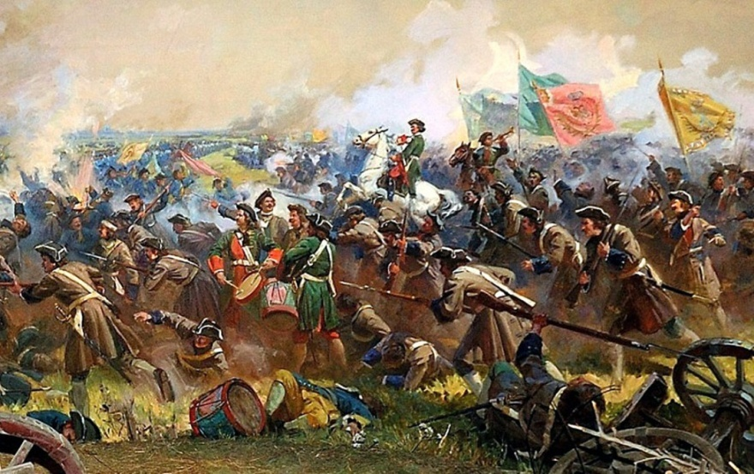
Полки ряды свои сомкнули.
В кустах рассыпались стрелки.
Катятся ядра, свищут пули;
Нависли хладные штыки…
…И битвы поле роковое
Гремит, пылает здесь и там,
Но явно счастье боевое
Служить уж начинает нам
А.С.Пушкин «Полтава»

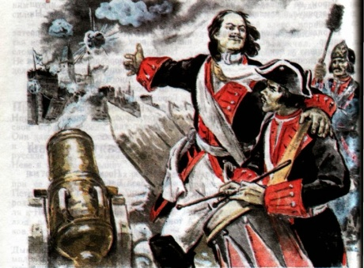
Несмотря на то, что война продолжалась ещё долгие 12 лет, решительная победа русской армии привела к перелому в Северной войне в пользу России, укрепила ее международный авторитет и положила конец господству Швеции как главной военной силы в Европе.
Значение Полтавской битвы невозможно переоценить. Она проложила путь к укреплению государства, становлению великодержавия России, расширения ее границ и укрепления на Балтике.

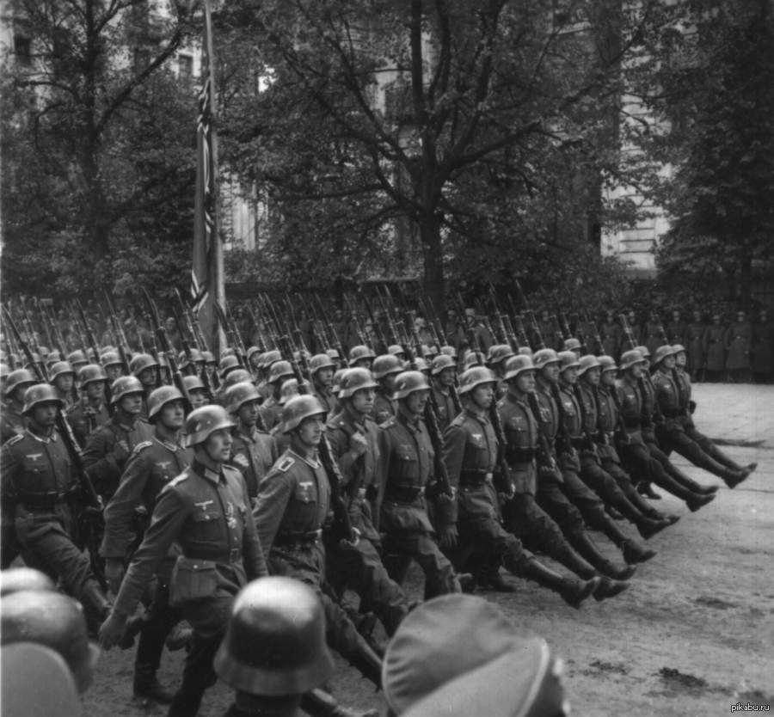
1 сентября 2019 года исполнилось 80 лет с начала Второй мировой войны. Шесть лет продолжалась эта самая кровопролитная и разрушительная в истории человечества война. В ней приняли участие 1 миллиард 700 миллионов человек, то есть 80% всего населения планеты. Боевые действия охватили 40 стран. Эта война унесла жизни более 60 миллионов человек. И самое страшное то, что количество погибших среди гражданских лиц превысило количество погибших в военных действиях в несколько раз.

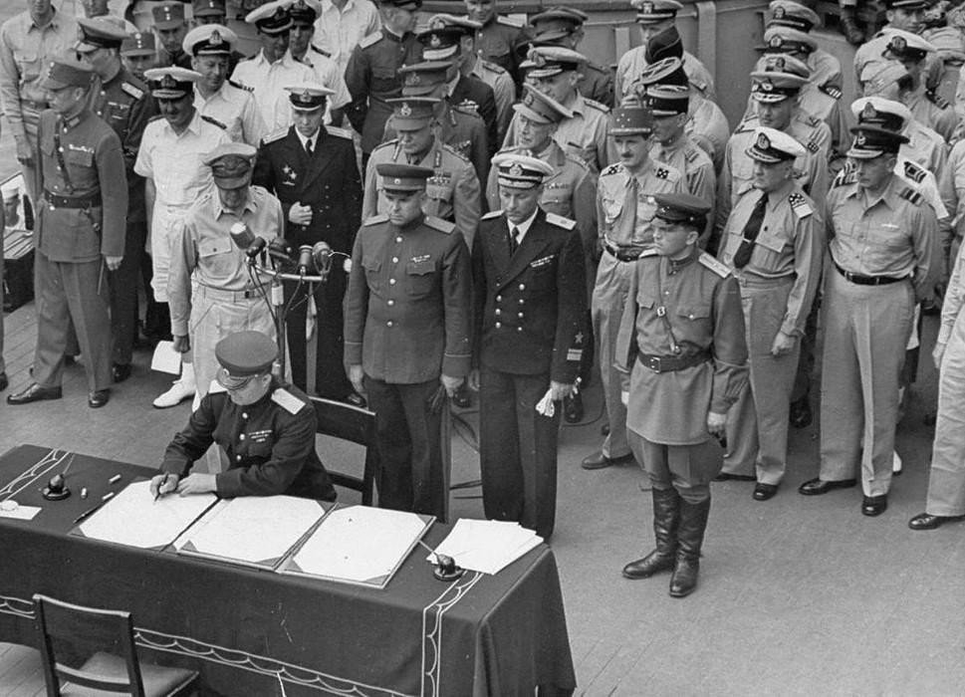
2 сентября - День воинской славы России. 2 сентября 1945 года в Токийском заливе на борту американского линкора «Миссури» состоялось подписание акта о безоговорочной капитуляции Японии. Вторая мировая война закончилась.

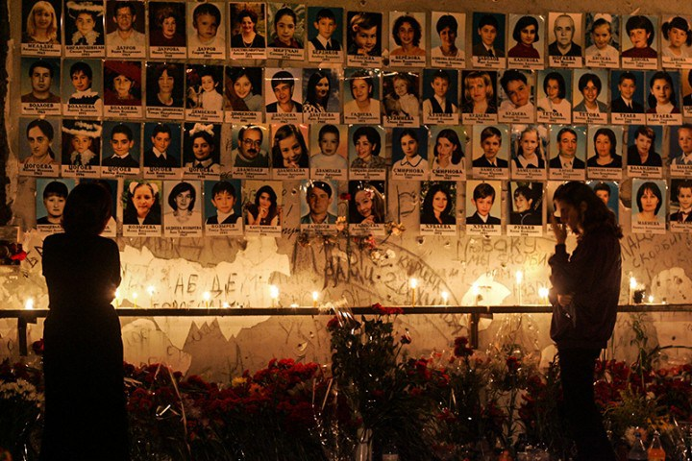

3 сентября – День памяти и день солидарности в борьбе с терроризмом.
Эта дата – одна из самых трагичных в новейшей истории России.

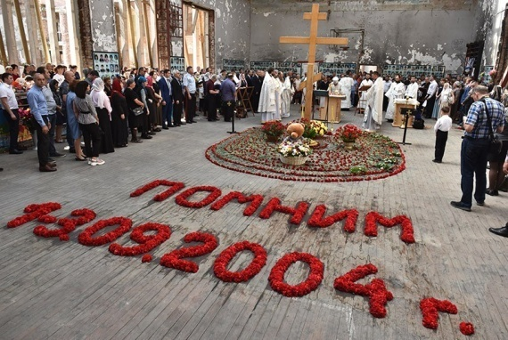
15 лет назад в Северной Осетии был совершён самый крупный теракт в истории России.
Утром 1 сентября 2004 года во время торжественной линейки, посвящённой началу учебного года, в школе №1 города Беслана террористы захватили 1128 заложников – школьников и учителей. Их удерживали в заминированном здании школы в течение двух дней. 3 сентября в школьном спортзале произошли несколько взрывов. Спецназ ФСБ вынужден был начать штурм. Последствия были ужасны: погибли 333 человека, в том числе 186 детей.
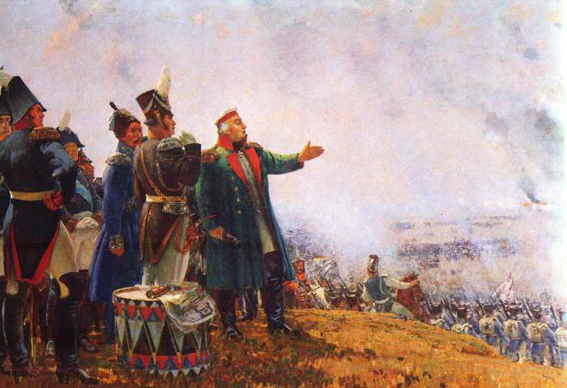

8 сентября - День воинской славы России.

1812г. Бородинское сражение русской армии под командованием М.И. Кутузова с французской армией. Французам в ходе сражения не удалось уничтожить русскую армию, вынудить капитулировать Россию и продиктовать условия мира. Русские же войска нанесли существенный урон армии противника и смогли сохранить силы для грядущих сражений.

Это должен знать каждый или как сохранить здоровье и уберечь себя и окружающих от беды.

Начало учебного года – это не только встреча с одноклассниками, желание рассказать о весело проведенных каникулах. Это еще и время вспомнить то, что помогает нам сохранить здоровье и уберечь себя и окружающих от беды.
В начале учебного года в школе произошел несчастный случай: столкнулись, бегая по коридору, учащиеся начальных классов. В результате у первоклассницы серьезная травма.

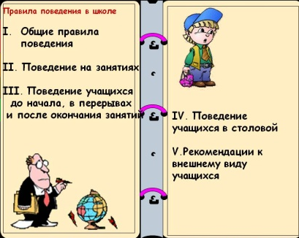
Правила внутреннего распорядка
школы №30 имени М.К.Янгеля.
Напоминаем ваши обязанности как школьника:

Учащиеся школы обязаны
- добросовестно учиться;
- выполнять требования устава школы и настоящих Правил;
- уважать честь и достоинство других учащихся и работников школы;
- бережно относиться к имуществу школы;
- находиться в школе в чистой обуви, иметь опрятный и ухоженный внешний вид;
школьная форма должна соответствовать всем нормам;
- соблюдать нормы и требования техники безопасности и безопасного поведения во время уроков и на переменах;

Правила поведения на учебных занятиях:

- во время урока нельзя шуметь, отвлекаться самому и отвлекать других;
- нельзя пользоваться мобильным телефоном и другими электронными устройствами без разрешения учителя;
- нельзя покидать класс без разрешения учителя;

Правила поведения во время перемен, до и после уроков
Запрещено:
- бегать по коридорам и лестницам, толкать друг друга, бросаться различными предметами, применять физическую силу при решении любого рода проблем;
- употреблять непристойные выражения и жесты в адрес любых лиц, шуметь, громко кричать;
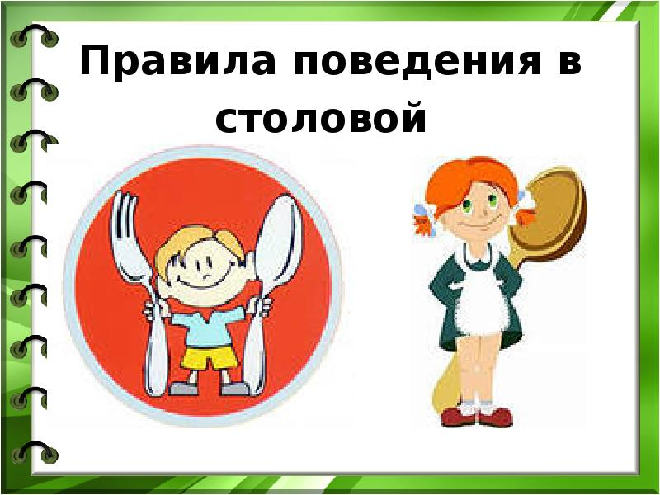

Правила поведения в столовой.

Учащиеся обязаны:
- подчиняться требованиям педагогов и работников столовой;
- проявлять внимание и осторожность при получении горячих и жидких блюд;
- убирать за собой грязную посуду;

Учащимся запрещается:
- приносить, передавать, использовать в школе и на ее территории оружие, спиртные напитки, табачные изделия, токсические и наркотические вещества;
- приносить, использовать любые предметы и вещества, могущие привести к взрывам, возгораниям и отравлению;
- применять физическую силу, допускать оскорбления в отношении других учащихся и работников школы;
- опаздывать на учебные занятия, уходить из школы в урочное время без разрешения классного руководителя или администрации;
- пропускать уроки без уважительной причины

За незначительные нарушения настоящих правил к учащимся могут быть применены меры воспитательного характера;
За неисполнение или нарушение устава школы, правил внутреннего распорядка применяются меры дисциплинарного взыскания на основании Приказа Министерства образования и науки РФ № 185 от 15 марта 2013 года

Школьная жизнь: хронология событий

Лето 2019 года. В школе трудится экологический отряд. За добросовестный труд и подготовку школьных кабинетов и территории школы к новому учебному году администрация школы благодарит следующих учащихся:
Зимина Сашу, Немкину Алису, Куликова Гришу, Галкина Даниила, Огурцова Вячеслава, Фальчука Матвея, Вальтер Софию, Цыдыпова Эдуарда, Ксению и Александра Обединых, Сахаровского Артема

1 сентября 2019 года.
Школьная линейка в честь нового 2016 – 2017 учебного года.

Школа встречает своих учеников и учителей. Мы выражаем особую благодарность всему техническому персоналу, заведующему хозяйством Елене Юрьевне Ефремовой, учителям школы за отлично проведенный ремонт. Школа была принята к началу учебного года без замечаний.
Открыто 22 класса. Учеников – более 500

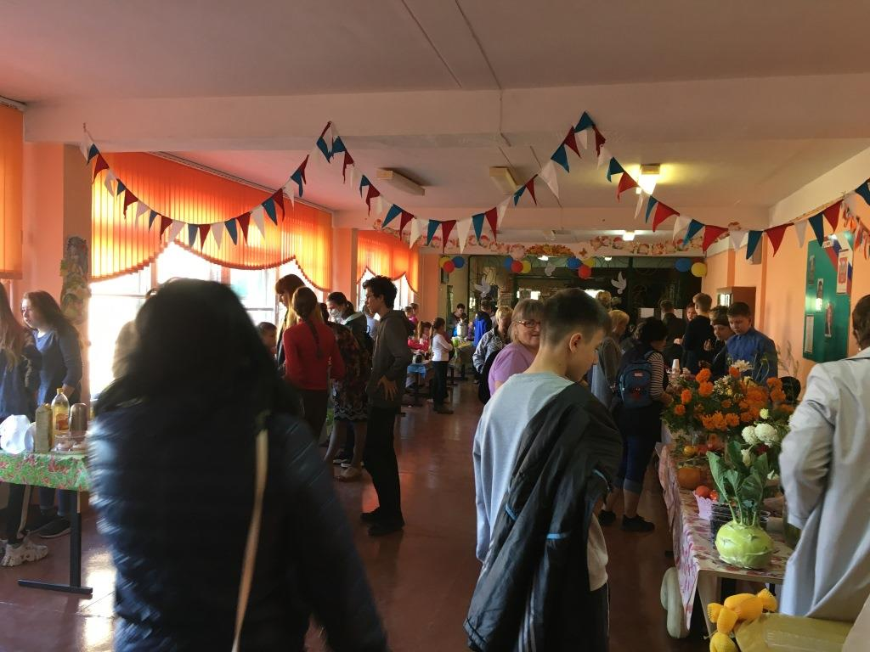

8 сентября. В школе состоялась ежегодная благотворительная ярмарка "Твори добро". В ней приняли участие все классные коллективы, родители и учителя.

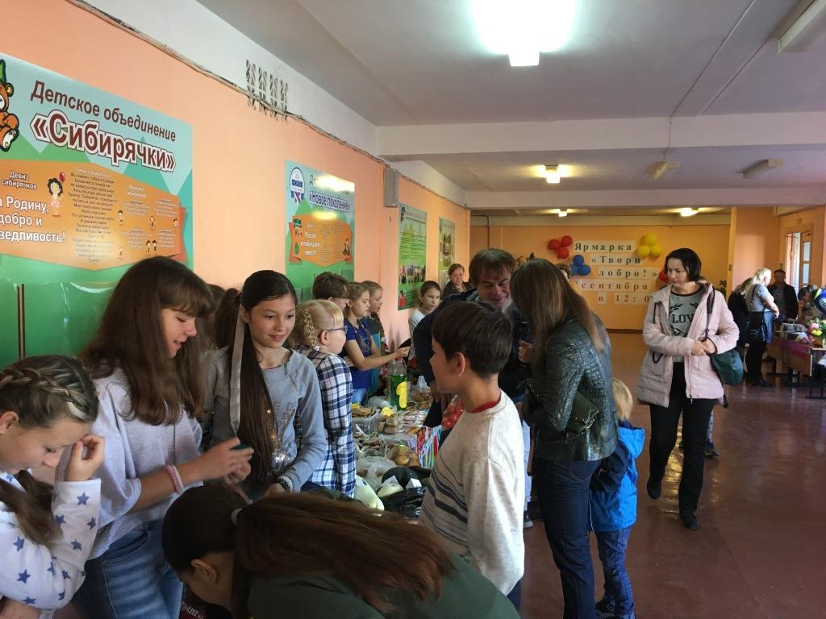

Каждый класс очень постарался украсить свое торговое место. Содружество ребят, родителей и педагогов стало залогом успеха классных коллективов.

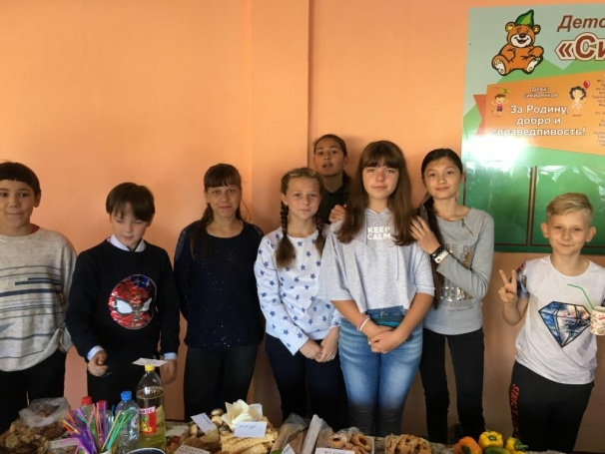

На ярмарке был представлен богатый ассортимент кулинарных изделий, домашних заготовок из овощей и ягод.

На этом наш выпуск завершен. С вами были Смирнова Виктория, Кургасова Алена, Шестаков Вадим. Всего вам доброго!

ВЫПУСК ПРОГРАММЫ ШКОЛЬНОЙ РАДИОСТУДИИ «ЛИБЕРТИ»
ОТ 27 СЕНТЯБРЯ 2019 ГОДА.
Добрый день! В эфире школьная радиостудия «Либерти»
Сегодня в выпуске:
- Календарь знаменательных дат. Есть такие имена, и есть такие даты…
- Школьная жизнь: хронология событий

МЕЛОДИЯ-позывной
Календарь знаменательных событий.
Есть такие имена…Ими славится Россия

8 июля. 125 лет со дня рождения одного из самых выдающихся физиков советского периода Петра Леонидовича Капицы, дважды Героя Социалистического Труда, Нобелевского лауреата. Петр Леонидович Капица сделал невероятный вклад в развитие физики, а большинство его трудов до сих пор не утратили своей значимости. Он не просто развивал физику, открывая в ней ранее недоступные грани, а старался сделать ее понятной каждому человеку.
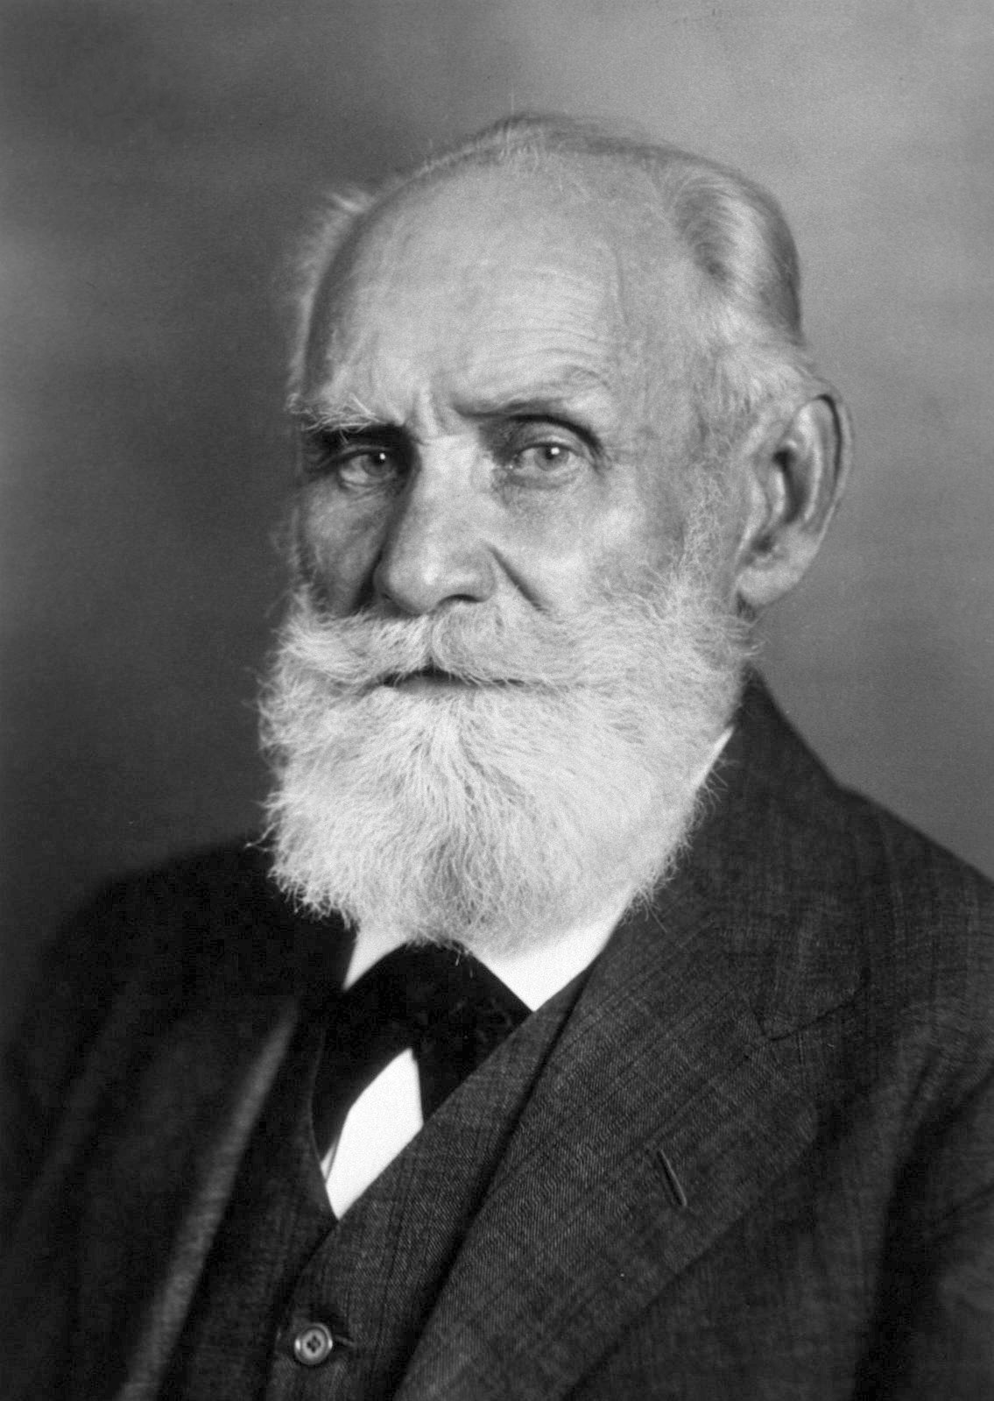
26 сентября. 170 лет со дня рождения гениального физиолога и психолога Ивана Петровича Павлова, первого русского лауреата Нобелевской премии по медицине.
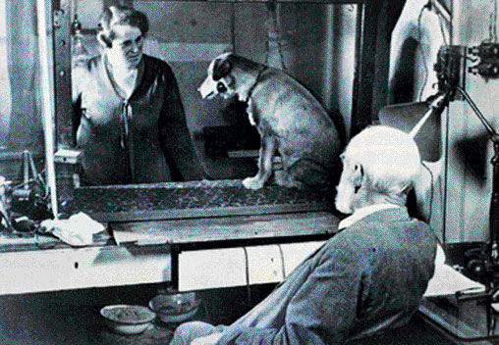
Значительная часть его работ по условным рефлексам обессмертила имя Павлова и прославила российскую науку.

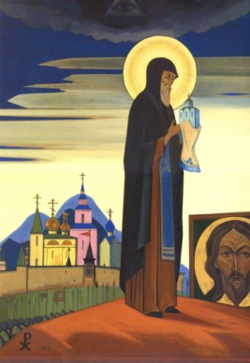
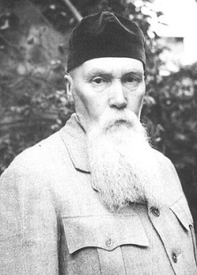
27 сентября. 145 лет со дня рождения Николая Константиновича Рериха, художника, академика Императорской академии художеств, философа, общественного деятеля.

Он создал около 7000 картин, многие из которых находятся в известных галереях мира, и около 30 томов литературных трудов, включая два поэтических.
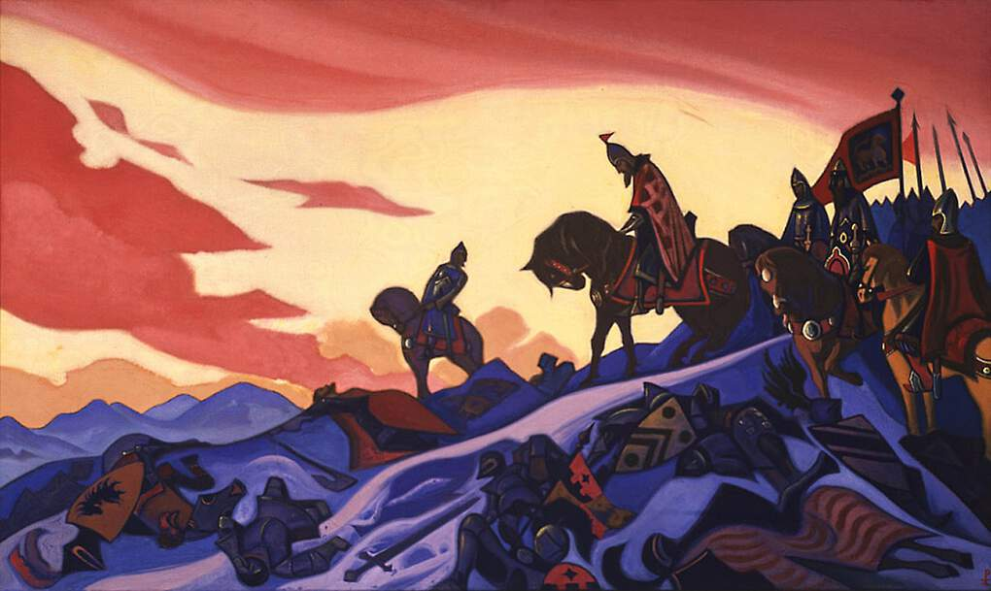
В широкое понятие Культуры Н. К. Рерих включал синтез лучших достижений человеческого духа в области науки, искусства, образования.

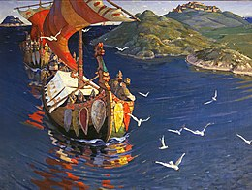

Николай Рерих писал: «Богатство само по себе ещё не даёт Культуры. Но чувство Красоты дает ту утончённость, то благородство духа, которым и отличается культурный человек. Именно он может строить светлое будущее своей страны». Исходя из этого, человечество не только должно развивать Культуру, но и обязано её защищать.

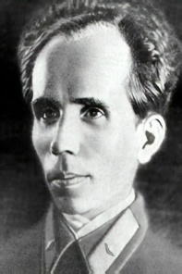
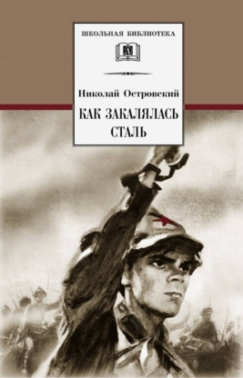
29 сентября – 115 лет со дня рождения Николая Алексеевича Островского советского писателя, автора романа «Как закалялась сталь». Его жизнь, как и жизнь его героя Павки Корчагина стала подвигом, свою судьбу он связал с судьбой Родины.

О себе Островский пишет: «Физически потерял почти все, остались только непотухающая энергия молодости и страстное желание быть чем-нибудь полезным…». В романе «Как закалялась сталь» есть такие строки: «Самое дорогое у человека – это жизнь. Она дается ему один раз, и прожить ее надо так, чтобы не было мучительно больно за бесцельно прожитые годы, чтобы не жег позор за подленькое и мелочное прошлое».

И есть такие даты…
День Байкала

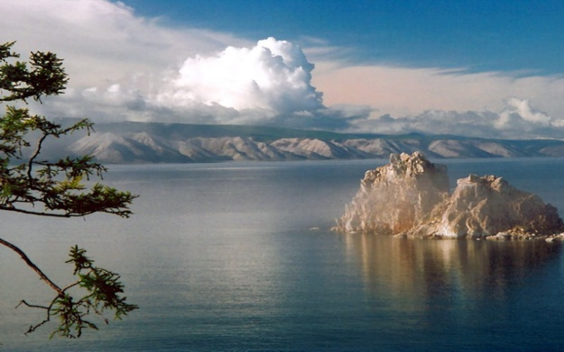

О, чудный Байкал, беспредельное море,
Священное место сибирских племен,
В твоем необъятном широком просторе
Какой-то таинственный смысл заключён.

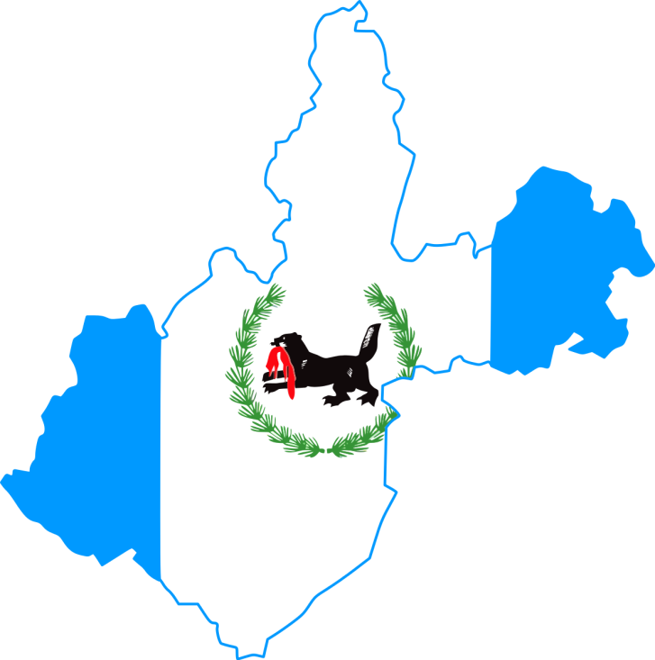

27 сентября.
День Иркутской области.

Звучит «Иркутская история»

Иркутская область в цифрах и фактах
Дата образования: 26 сентября 1937 года.

Флаг и герб были утверждены 25 июня 1997 года законом Иркутской области.
Герб Иркутской области - бегущий в левую сторону бабр, держащий в пасти червлёного (красного) соболя.
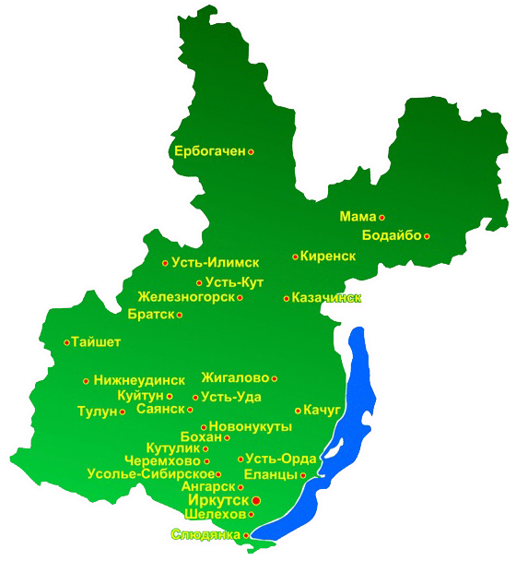

Площадь области - 4,5% территории России.
Протяженность с юга на север – 1400 км, с запада на восток – 1500км.
Население: на 1 января 2017 года - 2.409000
В городах проживает 78,9% населения
Столица: город Иркутск
Крупные города: Иркутск, Ангарск, Братск

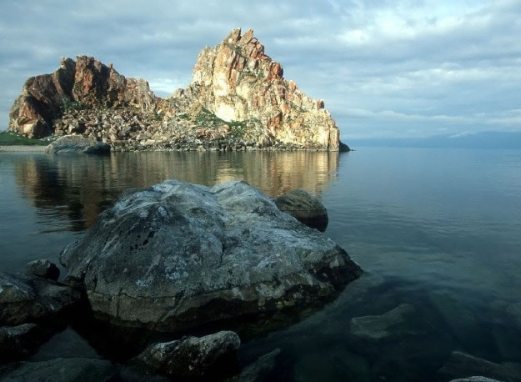

Водные ресурсы: по территории области протекает более 67000 рек и речушек общей протяженностью 310 тыс. км.
Крупнейшие реки: Лена, Ангара, Тунгуска.
В пределах области расположена часть акватории озера Байкал с островом Ольхон.

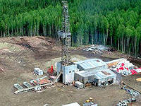
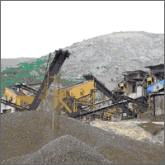
Основные богатства области:
газ и нефть, уголь и железная руда, золото, слюда и каменная соль, гипс, графит, тальк, магнезит и строительные материалы. Лесные ресурсы области крайне велики, как и разнообразен и богат животный мир.

30 сентября – Всемирный день Интернета;

30 сентября – День Интернета в России. В этот день рассылаются поздравления, приветствия тем, кто пользуется этим чудом техники.
Праздник освещают в прессе и на телевидении, делая акцент на важной роли Всемирной сети. Кроме этого Дня, в России 7 апреля отмечается День Рунета как дата создания домена .ru, пятого по популярности в мире.
Это интересно:
- 3,5 млрд человек уже не представляют свою жизнь без Всемирной паутины. Половина из них живет в Азии;
- Ежедневно Google обрабатывает до 6 млрд запросов;
- Во Всемирной сети насчитывается почти 2 млрд веб-ресурсов, ежеминутно регистрируются около 80 сайтов;
- Самый скоростной интернет в Сингапуре. За ним следуют Швеция и Тайвань.
- В Пакистане запрещены Facebook и Youtube, как противоречащие моральным принципам ислама.
- Самые активные интернет-пользователи живут в Исландии. Полную противоположность им представляют жители Великобритании и Италии. Треть итальянцев никогда не заходили в Интернет, в Англии таких 17%.
- Болезнь XXI века – интернет-зависимость. В некоторых странах (Китай, Южная Корея и др.) построены клиники для ее лечения.
- Эксперты прогнозируют, что в 2020 году Всемирная паутина покроет 85% Земли, а количество компьютеров превысит 50 млрд.

Памятные даты военной истории Отечества
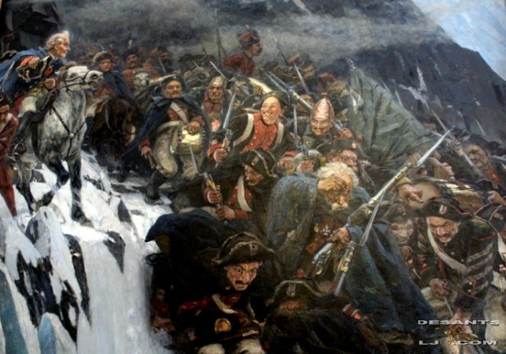

24 сентября 1799 года войска под командованием Александра Васильевича Суворова совершили героический переход через Швейцарские Альпы и вышли из окружения.

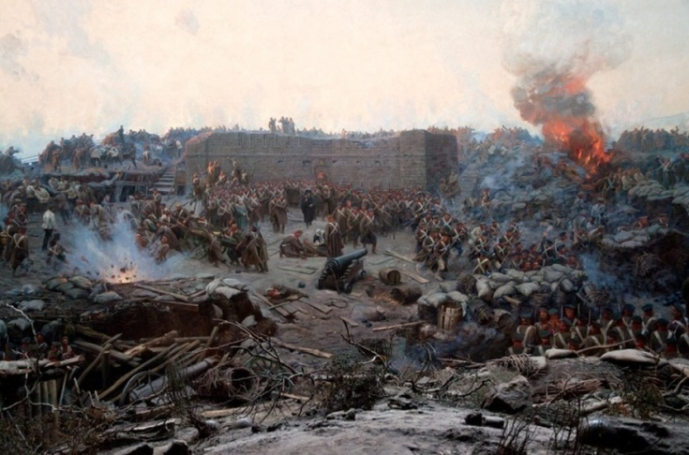

25 сентября.
165 лет со дня начала первой Севастопольской обороны (1854-1855).

Героическая оборона Севастополя под руководством адмиралов П.С.Нахимова В.А.Корнилова и В.И.Истомина продолжалась 349 дней силами тридцатитысячного
гарнизона и флотскими экипажами.

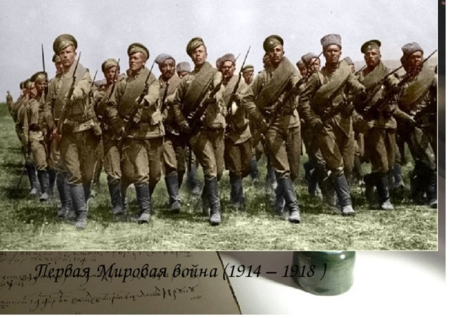

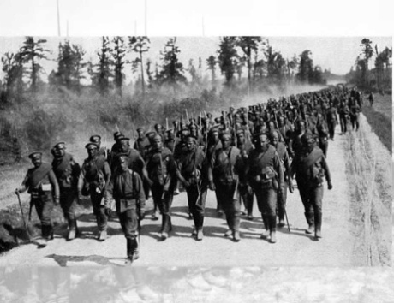
26 сентября 1914 года русские армии под командованием генерала Николая Иванова разгромили австро-венгерские войска в Галицийской битве. После разгрома в самом начале Первой мировой войны на собственной территории Австро-Венгрия уже не предпринимала самостоятельных масштабных наступательных действий.

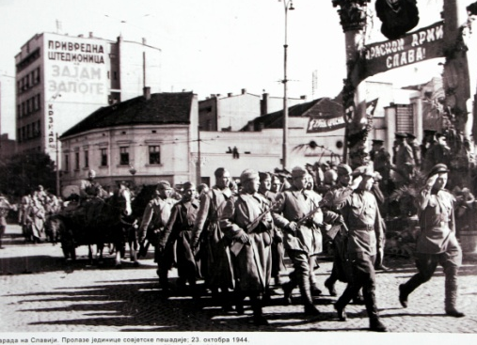

28 сентября. 75 лет со дня проведения Белградской наступательной операции (1944).

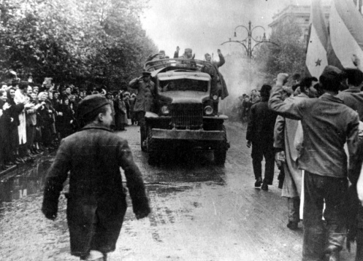
В ходе операции советские, югославские и болгарские войска разгромили армейскую группу «Сербия», нанесли серьезный урон другим соединениям группы армий «Ф», освободили восточные и северо-восточные районы Югославии с ее столицей – Белградом и создали благоприятные условия для наступления на будапештском направлении

МЕЛОДИЯ-позывной

Школьная жизнь: хронология событий

Итоги школьных соревнований по легкой атлетике в общекомандном зачёте:

Начальная школа

I место | II место | III место
2А, 2Б
Равное количество баллов
3Б, 3В  Равное количество баллов | 3А
4В | 4А | 4Б

5 – 8-е классы

I место | II место | III место
6А | 5А | 5Б
7Б | 8А | 8Б

9 – 10-е классы

I место | II место | III место
9А | 10А | 9Б

Поздравляем победителей в личном первенстве по легкой атлетике:

I место | II место | III место
Фадеев Борис  Завьялова Екатерина | Ледников Александр  Мерзлякова Ульяна | Черных Юрий  Безотечество Вика

16 сентября.
Конкурс презентаций «Исследование Байкала»
Поздравляем победителей и призеров!

Номинация «Из истории  исследования Байкала» | Грищенко Анастасия;  Нищик Валерия
Номинация «Исследование Байкала  в наши дни» | Рыбакова Полина  Гаврилов Даниил

Внимание!
С 28 сентября по 23 октября
пройдет школьный этап всероссийской олимпиады!
Ученики нашей школы примут участие в 16 олимпиадах по русскому языку, математике, химии, истории, обществознанию, географии, биологии, экологии, праву, литературе, английскому языку, ОБЖ.
График и порядок проведения олимпиад представлены на информационном стенде на II этажах.
Мы желаем всем удачного выступления!

На этом наш выпуск завершен. С вами были Смирнова Виктория, Кургасова Алена, Шестаков Вадим. Всего вам доброго!

ВЫПУСК ПРОГРАММЫ ШКОЛЬНОЙ РАДИОСТУДИИ «ЛИБЕРТИ»
ОТ 11ОКТЯБРЯ 2019 ГОДА.
Добрый день! В эфире школьная радиостудия «Либерти»
Сегодня в выпуске:
- Календарь знаменательных дат. Есть такие имена… Ими славится Россия
- К 75-летию Великой Победы. Города-Герои. «Стояли, как солдаты, города!»
- Школьные новости одной строкой
- Спортивная жизнь

МЕЛОДИЯ-ПОЗЫВНОЙ
Календарь знаменательных событий.
Есть такие имена…Ими славится Россия

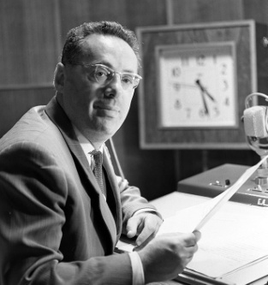

2 октября.105 лет со дня рождения Юрия Борисовича Левитана, диктора Всесоюзного радио № 1.
В 17 лет Юрий Левитан пришел на радио. Пришел, чтобы навсегда связать свою судьбу с профессией диктора.

Счастливое сочетание богатейших природных данных и колоссальной работоспособности смогли породить тот драгоценный феномен, который вошел в историю советского радиовещания, советского искусства под именем ЮРИЙ ЛЕВИТАН.
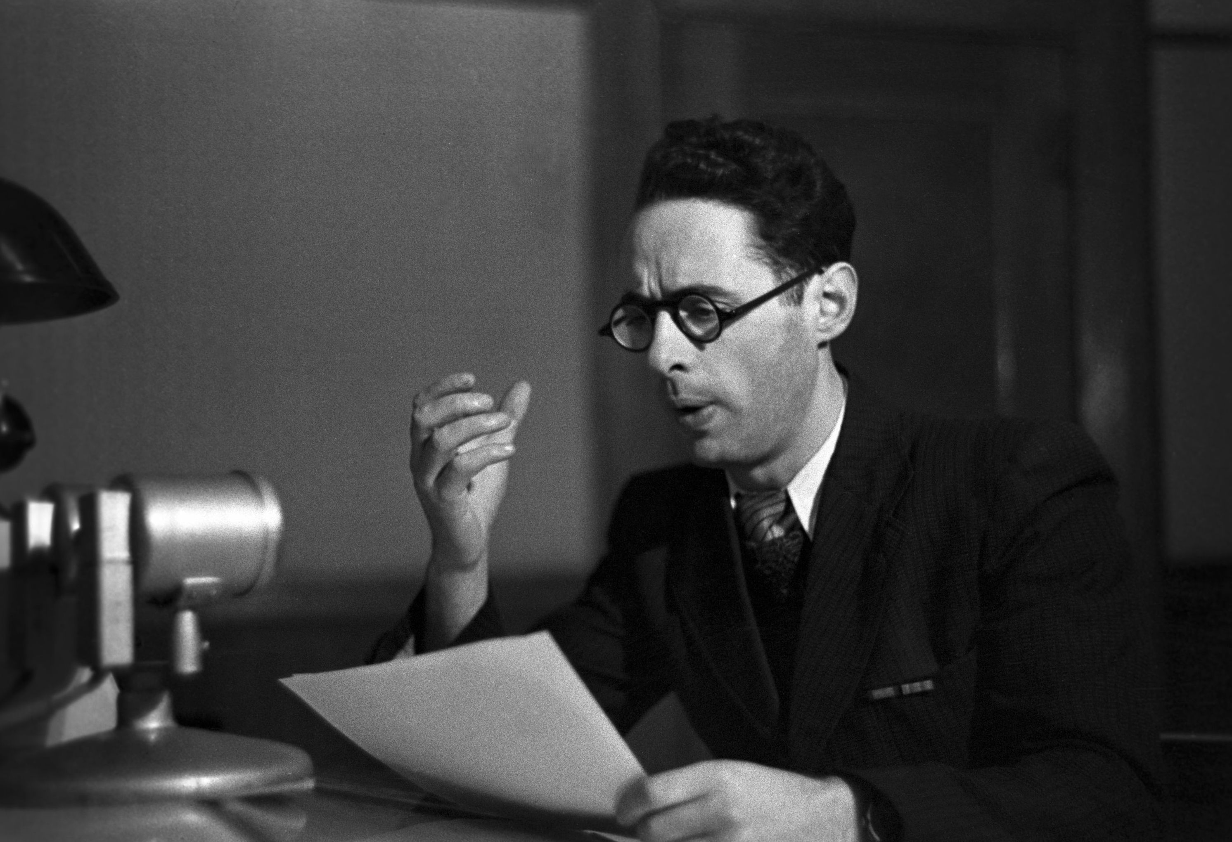
С началом Великой Отечественной войны Юрий Борисович Левитан стал голосом советского Информбюро.
Из воспоминаний актера Владимира Яхонтова:
«…Нельзя было жить, не слушая радио. Голос, произносящий "Говорит Москва", приковывал внимание, он успокаивал, вселял надежду, его слушали за много тысяч километров, по всей стране.

ГОЛОС ЮРИЯ ЛЕВИТАНА
"Говорит Москва" — слушали бойцы на фронте. "Говорит Москва" — слушали партизаны в лесах. "Говорит Москва" — слушали в госпиталях. "Говорит Москва" — слушали в осажденном Ленинграде. Это был голос с "Большой земли".
Как близкий человек, он вошел в каждый дом, в каждую советскую семью. Уже по первым его словам "Говорит Москва" люди узнавали о характере сообщения: будет ли оно радостным или печальным. Ибо в голосе его, в его интонациях всегда звучала абсолютная правда чувств…». За годы войны Юрий Левитан озвучил около 2000 сводок Совинформбюро и свыше 120 экстренных сообщений.

Как он сводки горькие читал!
Как читал победные приказы —
Крупно отчеканивая фразы!
Словно, нанося их на металл.
Грозный бархат голоса его,
Тембром то печальным, то счастливым
Доносивший боль и торжество,
Был знаком солдатам и комдивам.
Адольф Гитлер назвал Юрия Левитана своим «врагом номер один» (под «номером два» в списке Гитлера значился Сталин). Германские спецслужбы разработали, но так и не смогли воплотить в жизнь план похищения главного диктора Советского Союза. Поэтому, во время войны Юрия Левитана оберегали на государственном уровне. Записи из студии не велись — только прямые эфиры. Позднее, в 1950-е годы, диктора попросили заново наговорить некоторые из военных сводок и сообщений на магнитофонную ленту для их архивирования.
МУЗЫКА

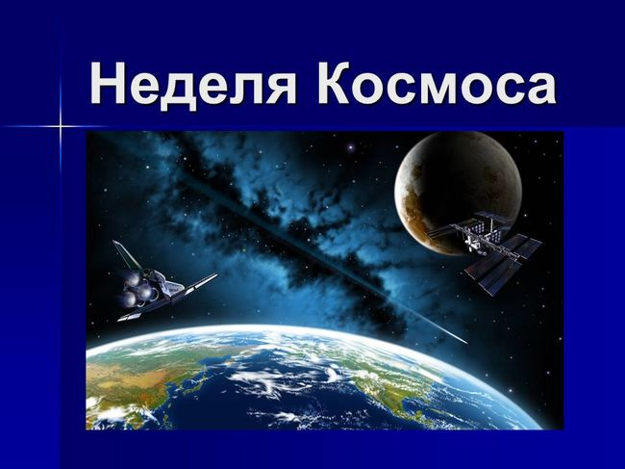
4-10 октября
Всемирная неделя космоса

9 марта 2019 года Юрию Алексеевичу Гагарину исполнилось бы 85лет.12 июня 2019 исполнилось 35 лет со дня смерти Анны ТимофеевныГагариной.Наши строки посвящены ей, матери первого космонавта Земли.
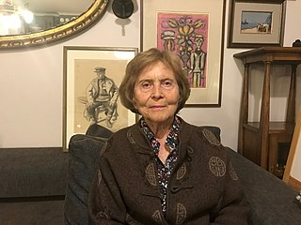

Из воспоминаний Татьяны Копыловой, известной писательницы, создавшей с Анной Тимофеевной книгу о сыне Юрии Алексеевиче Гагарине «Память сердца»:
Татьяна Копылова

«Передо мной письмо, написанное в канун 1984 года. Заканчивается оно словами: «Лет мне немало, здоровья не прибавляется. Я спешу успеть сделать дело, сохранить все, что помню о сыне моем, о том, как он рос, как ему помогали люди стать героем». Подпись: Анна Гагарина.
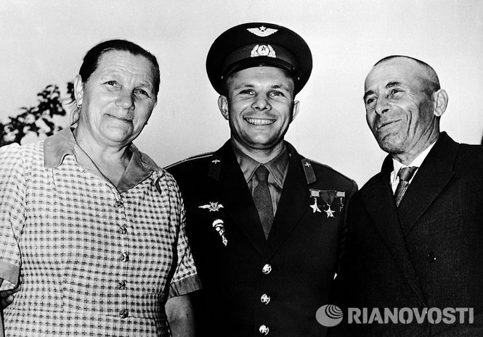

Алексей Иванович и Анна Тимофеевна с сыном

…Те, кто был знаком с Анной Тимофеевной,знали, насколько интересна, значительна была эта удивительная женщина. Простая, приветливая, трудолюбивая. Отличалась мудростью своей житейской, естественностью поведения, глубинной народной культурой.Необычайно скромная, она не то что скрывала, а как бы замалчивала свою широкую начитанность. Память ее была уникальной.
Анна Тимофеевна испытание славой, как и испытаниегорем, перенесла с достоинством. После утрат, постигших ее, нашла в себе силы оставаться полезной людям».

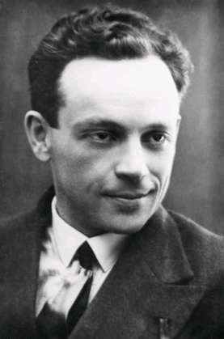

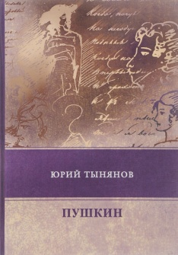
6 октября. 125-летие со дня рождения Юрия Николаевича Тынянова, драматурга, великого теоретика литературы и кино, талантливого ученого, переводчика, создателя известных исторических романов о Пушкине, Грибоедове, Кюхельбекере.
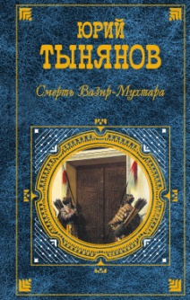

Превосходное знание материала, научная, почти документальная точность исторического повествования, тонкое чувство языка и стиля описываемой эпохи, наконец, замечательный такт, позволяющий избежать безвкусной модернизации в изображении прошлого, — все это выдвинуло Тынянова в ряды лучших мастеров советского исторического романа.

205 лет со дня рождения Михаила Юрьевича Лермонтова, великого русского поэта, драматурга, художника, переводчика.

Творческая жизнь Лермонтова продолжалась всего 13 лет, но за это время он успел занять одно из выдающихся мест в русской литературе. Его пламенная любовь к Отчизне, боль за нее, роль поэзии и место поэта в обществе пронизывают его произведения.

К 75-летию Великой Победы.
«Стояли, как солдаты, города!»
ДОРОГАЯ МОЯ СТОЛИЦА…

Город-Герой Москва
УКАЗ ПРЕЗИДИУМА ВЕРХОВНОГО СОВЕТА СССР
О ПРИСВОЕНИИ ГОРОДУ МОСКВЕ ПОЧЕТНОГО ЗВАНИЯ "ГОРОД-ГЕРОЙ"
За выдающиеся заслуги перед Родиной, массовым героизм, мужество и стойкость, проявленные трудящимися столицы Союза Советских Социалистических Республик города Москвы в борьбе с немецко-фашистскими захватчиками, и в ознаменовании 20-летия победы советского народа в Великой Отечественной войне 1941-1945 гг. присвоить городу Москве почетное звание "Город-Герой" с вручением ордена Ленина и медали "Золотая Звезда".

Москва, Кремль.
8 мая 1965 г.
В конце сентября 1941 года немецко-фашистская армия, имея численное превосходство в танках, самолетах, артиллерии и пехоте, начала наступление на Москву.
Вся страна встала на защиту столицы.Вместе с войсками мужественно сражались москвичи - добровольцы в дивизиях народного ополчения. Опираясь на прочный тыл, советские войны остановили наступление противника.
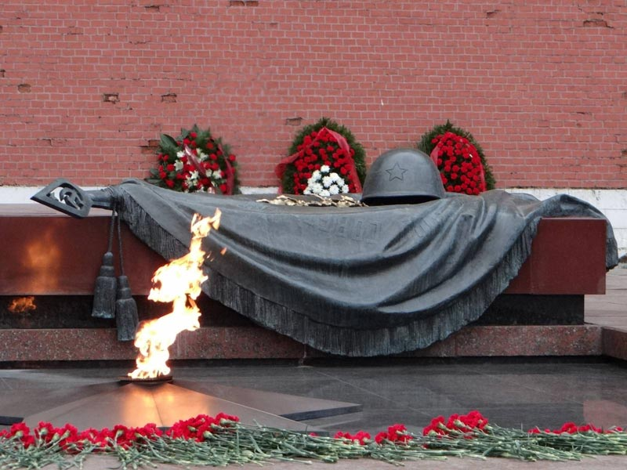
Победа Советской Армии под Москвой имела большое историческое значение. Она оказала решающие влияние на ход Великой Отечественной и всей второй мировой войны. На полях Подмосковья был развеян миф о непобедимости германской армии.
Маршал Жуков сказал:«Когда меня спрашивают, что больше всего мне запомнилось из минувшей войны, я всегда отвечаю: битва за Москву…, здесь была заложена прочная основа для последующего разгрома фашистской Германии…»
Подвиг Москвы навсегда войдет в историю нашей Родины как символ стойкости и беспримерного массового героизма.
Школьные новости одной строкой
- 2 сентября городской Эколого-биологический Центр дал старт Фестивалю «Байкальские россыпи». В конкурсе рисунков «Байкал в легендах и сказаниях» приняли участие Мардаровская Дарья и Бугров Виктор 2Б класс; в конкурсе фотографий о Байкале «Идеальный момент» - Серебрянская Эльвира 9А, Смирнова Виктория 9Б, Шестаков Вадим 10А. Ждем результатов конкурсов.
- Закончились Дни Байкала в школе. Результаты конкурсов:
- Конкурс математических задач. Победители – ученики 6А класса Батурин Егор и Шадрина Ирина
- Игра «Экологическая тропа». 7-е классы. С отрывом в 150 очков победили ученики 7А класса.
- Выставка «Ах, это чудо, озеро Байкал!». Ученики начальных классов приняли самое активное участие.
- 4 октября в честь Дня Учителя в нашей школе прошел праздничный концерт, подготовленный учениками 2Б, 3А, 5Б, 6Б, 9А, 9Б, 10 классов. Дружными аплодисментамивстречали учителя всех участников концерта.
Благотворительная акция
«Помоги собрать ребенка в школу»

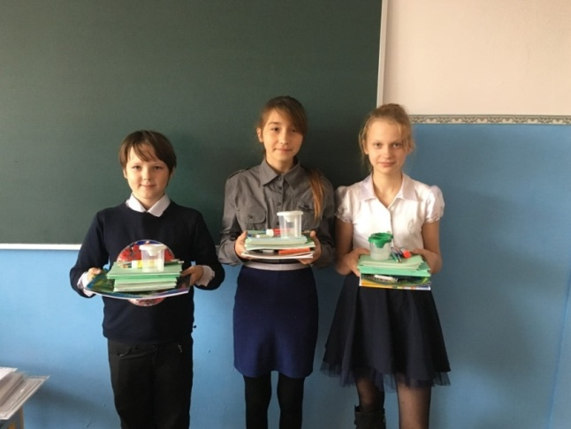

В благотворительной акции участвовали ученики 1 – 10 классов. Они помогли 32 ребятам. Мы выражаем всем благодарность.

Спортивная жизнь. План мероприятий:
- 11октября. Девочки 8 – 9-х классов. Сдача норм ГТО
- 12 октября. 8 класс. Спортивно- интеллектуальная игра «Эрудит». Школа № 14
- 18 октября. 1–4-е классы. Соревнования в рамках программы «Олимпийские надежды»
- 26 октября. 6 – 7-е классы. Городские соревнования «Президентские тесты»

На этом наша передача закончена. С вами были Кургасова А.,СмирноваВ.,Шестаков В.

МЕЛОДИЯ-ПОЗЫВНОЙ
ВЫПУСК ПРОГРАММЫ ШКОЛЬНОЙ РАДИОСТУДИИ «ЛИБЕРТИ»
ОТ 25 ОКТЯБРЯ 2019 ГОДА.
Добрый день! В эфире школьная радиостудия «Либерти»
Сегодня в выпуске:
- Календарь знаменательных дат. Есть такие имена… Ими славится Россия
МЕЛОДИЯ - ПОЗЫВНОЙ

Календарь знаменательных событий.
Есть такие имена…Ими славится Россия
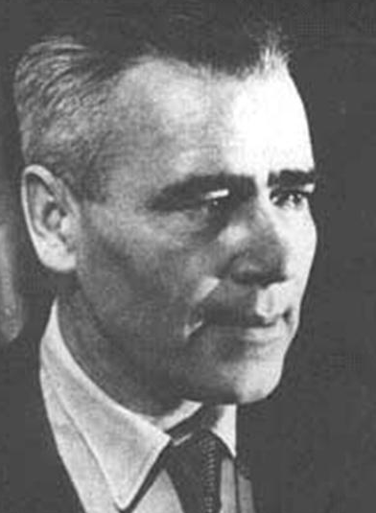

25 октября - день памяти Михаила Кузьмича Янгеля, чье имя носит наша школа.

Мы начинаем нашу передачу словами автора книги «Конструкторы» Владимира Губарева:
«Рассказывать о Янгеле – значит рассказывать о судьбе страны, о миллионах мальчишек, прошедших через невзгоды 20-х годов, через комсомольскую юность, сквозь радостный труд первых пятилеток и бури военных лет. Мальчишек, ставших академиками и военачальниками, прославленными хлеборобами и сталеварами. Мальчишек, которые подняли Родину до космических высот».

15 июля 1982 года улица Кольцевая, самая длинная улица в городе, была переименована в улицу имени Михаила Кузьмича Янгеля, нашего великого земляка.

«Служить народу, быть полезным Родине – это не только долг,
но и смысл жизни». Всей своей жизнью Михаил Кузьмич Янгель, выдающийся ученый и конструктор ракетно-космических систем, подтвердит правдивость и значимость своих слов.
ВСТАВКА ИЗ ФИЛЬМА «ЯНГЕЛЬ – ОТЕЦ «САТАНЫ»
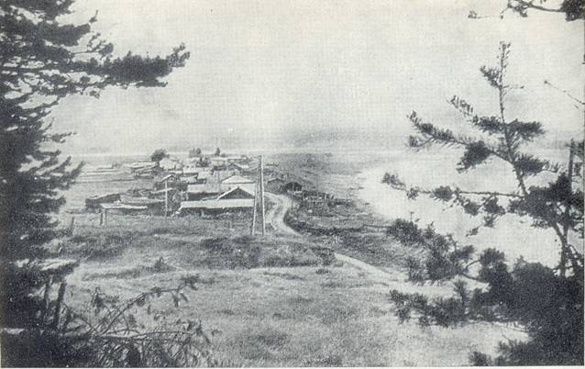
25 октября 1911 года в большой трудолюбивой крестьянской семье Кузьмы Лаврентьевича и Анны Павловны Янгелей в глухой таежной деревушке Зырянова Иркутской губернии родился мальчик, которого было решено назвать Михаилом.
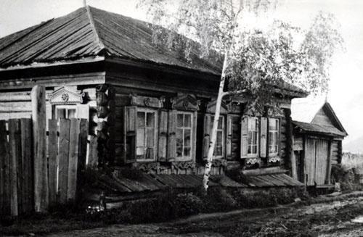

Он с ранних лет во всем помогал родителям: присматривал за младшими, ходил с матерью в тайгу за ягодами и грибами, с отцом на сенокос, помогал в заготовке дров.

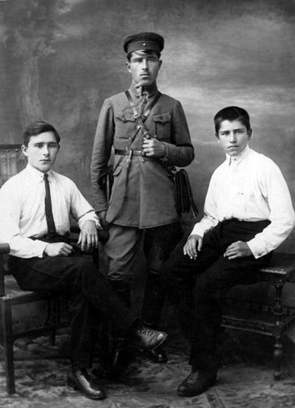
Родители Миши были людьми неграмотными, но очень хотели, чтобы дети учились. На семейном совете было решено отправить Михаила в Москву к брату.
1926. Переехал в Москву к старшему брату Константину, студенту Горной академии. Брат помог Михаилу закончить 7 классов и обосноваться в столице.
1927. После окончания семилетки Михаил поступил в ФЗУ при ткацкой фабрике имени Красной армии и флота, затем работал на фабрике помощником мастера. Увлекался спортом – бегал на дистанции в полторы тысячи метров и трижды становился чемпионом Московской области.
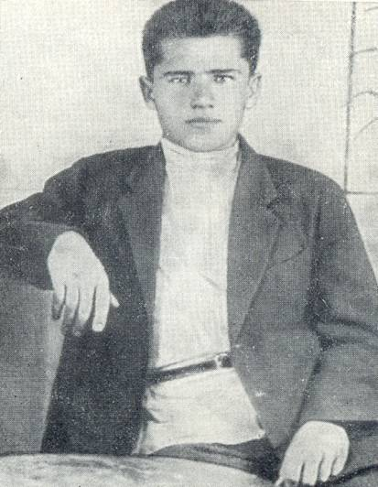
Михаил принимал самое активное участие в общественной жизни, проявляя незаурядные организаторские способности. Его отличали чувство ответственности за порученное дело, умение жить в коллективе, принципиальность, независимость, справедливость, умение увлечь идеей и высокая мера человечности. В эти годы проявились черты характера будущего главного конструктора – руководителя большого коллектива.
1931. Михаил Кузьмич Янгель по комсомольской путевке поступил в Московский авиационный институт. Выбор был не случаен. Вся страна в то время грезила самолетами.
МУЗЫКАЛЬНАЯ ВСТАВКА. «ВСЁ ВЫШЕ, ВЫШЕ И ВЫШЕ…
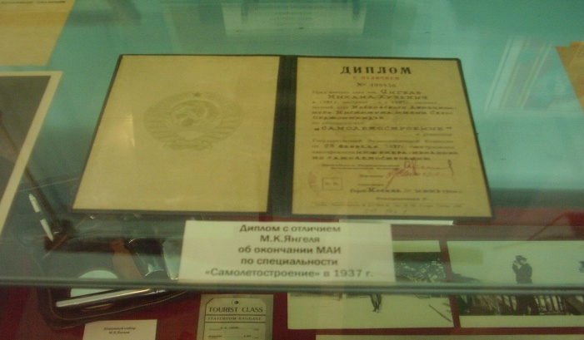
1937. Получил звание инженера – механика по самолетостроению, закончив с отличием МАИ.
Будучи ещё студентом 5 курса, Михаил начал работать конструктором второй категории в бригаде «короля истребителей» Николая Николаевича Поликарпова, который выделял Михаила Янгеля за острый ум, талант, тягу к знаниям, настойчивость, отличную физическую подготовку.

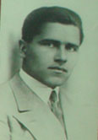
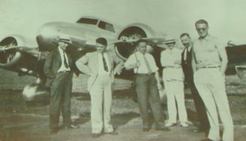
1938. В составе группы ведущих специалистов Михаила Янгеля отправили в командировку в США, где он знакомился с конструкциями и технологией производства самолетов в Северной Америке.

По возвращении из США его назначили Главным конструктором КБ Николая Поликарпова. Янгель всегда отмечал, что настоящую школу инженерного искусства он прошел именно в КБ Николая Николаевича Поликарпова.
С 1940 года М.К.Янгель – заместитель директора опытного завода на базе серийного и одновременно ведущий инженер КБ Поликарпова.
Из книги Ирины Стражевой «Тюльпаны с Байконура»:
«Самолеты И-153, И-15, И-16 успешно воевали в Испании, Китае, на Халкин-Голе, с белофиннами, отважно сражались с фашистскими «мессерами» и «юнкерсами». Именно на И-16 в августе 1941 года В.В. Талалихин успешно осуществил впервые в мире ночной таран. И первыми Героями Советского Союза в июле сорок первого станут летчики – истребители П.Т.Харитонов, М.П.Жуков, С.П. Здоровцев».
1941. Война. Весь народ поднялся на защиту своей Родины.
МУЗЫКАЛЬНАЯ ВСТАВКА. « ВСТАВАЙ, СТРАНА ОГРОМНАЯ…
М.К. Янгеля в эти критические дни ни на минуту не покидала мысль о фронте. "Ежедневно, – пишет он в одном из писем жене, – бываю в Райкоме, добиваюсь целесообразного применения своих сил по защите Москвы". Но ему дан приказ в сжатые сроки перебазировать опытный завод на базе серийного в Казань. Задание выполнено полностью и в срок: завершена эвакуация и организован филиал завода, подготовлена территория завода и зданий под ремонт боевых самолетов.
1942. Возвратился в Москву, работал начальником цеха на авиационном заводе, заместителем начальника летно-испытательной станции.
1943 – 1944 годы. Михаил Янгель - ведущий инженер в конструкторском бюро Николая Поликарпова, затем в КБ Микояна. Награжден медалью «За оборону Москвы».
1948. Михаила Кузьмича Янгеля зачислили в Академию авиационной промышленности, которую он окончил с отличием в 1950 году.
Вся послевоенная жизнь Янгеля строго засекречена, т.к. тесно связана с созданием ракетной техники. Сергей Павлович Королев стал его первым учителем. «Это были трудные годы, когда ракетно-космическая техника начала бурно развиваться…» - вспоминал Янгель. «Вчерашние фронтовики пришли в конструкторские бюро и на предприятия. На долю тех, кто выстоял в самой жестокой войне, выпали новые испытания – нужно было создать технику, способную предотвратить будущую войну…». Так Янгель стал ракетчиком».
МУЗЫКАЛЬНАЯ ВСТАВКА ФИЛЬМ «Р5 ПАРТИЗАНСКИЙ АНГЕЛ»
12 апреля 1950. М.К.Янгель - начальник отдела в Сергея Павловича Королева, что означало работу в области ракетно-космической техники.
1951. Янгель – заместитель главного конструктора С.П.Королева.
1952. М.К.Янгель - директор Научно-исследовательского института № 88 в области ракетостроения.
Отношения между Сергеем Королевым и Михаилом Янгелем были сложными, они были мощнейшими конкурентами, но не врагами, как отмечают некоторые исследователи. Эти были два порядочных, уважающих друг друга человека, которые ставили интересы страны превыше всего.
После назначения Янгеля главным конструктором КБ «Южное» их пути разошлись.
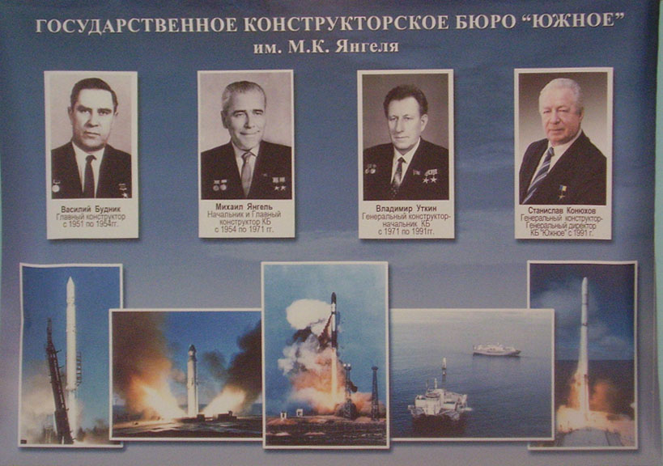

1954. Янгель - начальник и Главный конструктор ракетного Особого КБ «Южное» г. Днепропетровске. «Ракетная» монополия Королева закончилась. Каждый из них пошел своим путем. Сергей Королев занялся мирным космосом. Перед КБ Янгеля встала задача создания и налаживания выпуска стратегических межконтинентальных ракет.

МУЗЫКАЛЬНАЯ ВСТАВКА ФИЛЬМ «Р5 ПАРТИЗАНСКИЙ АНГЕЛ»
1959. Под руководством Янгеля прошли успешные испытания ракет Р-2, Р-12.
4 марта 1959 года после успешных испытаний ракету Р-12 наземного базирования приняли на вооружение. Страна получила мощное ракетно-ядерное оружие.
17 декабря 1959 года на базе ракет Р-12 был создан новый вид войск – Ракетные войска стратегического назначения.
С 1962 по 1970 год были разработаны и приняты на вооружение ракетные комплексы с ракетами Р-56, Р-12У, Р-14У, Р-36, что позволило стране укреплять обороноспособность и решать народнохозяйственные задачи
Михаил Кузьмич Янгель внес неоценимый вклад в дело развития и совершенствования ракетно – космической техники и исследования околоземного космического пространства. Он стал основоположником нового направления в ракетной технике, возглавил создание ракетных комплексов Р-12, Р-14, Р-16, Р-36, МР-УР 100, Р-36М, ракетоносителей «Космос», «Космос 2», «Циклон 2», «Циклон 3», космических аппаратов «Космос», «Интеркосмос», «Метеор», «Целина».
Но главная заслуга Янгеля - создание оборонного ракетного комплекса страны. Ракету РС-20 (СС-18) Михаила Янгеля, внесенную в «Книгу рекордов Гиннеса», как самую мощную межконтинентальную баллистическую ракету в мире, американцы прозвали «сатаной». Технические решения, воплощенные в ней, признаны классикой боевого ракетостроении. России эти ракеты обеспечили статус ядерной сверхдержавы.
Всю свою жизнь Михаил Кузьмич Янгель посвятил своей стране, своему народу и всегда чувствовал себя нужным. Его всегда отличали обширные знания, острый ум, огромная работоспособность и целеустремленность. Это человек, который сделал себя сам. Из книги Я.Голованова «Дорога на космодром»:
«Биографы М.К.Янгеля называют его «человеком удивительной судьбы». И это, наверное, справедливо. Крестьянский мальчик из далекой сибирской таежной деревушки. Рабочий текстильной подмосковной фабрики имени Красной Армии и Флота. Авиационный инженер. Академик. Главный конструктор ракетно-космических систем. Какой стремительный жизненный взлет».
М.К.Янгель умер 25 октября 1971 года во время празднования своего 60-летия. Из воспоминаний Татьяны Янгель, племянницы Михаила Кузьмича:
«Михаил Янгель с какой-то мистической точностью прожил ровно 60 лет – ни часа дольше. Его много раз спасали, академик пережил три инфаркта и множество микроинфарктов. Сердце остановилось на торжественном приеме, когда поздравить юбиляра зашел последний посетитель…»
Похоронен в Москве на Новодевичьем кладбище.
Родина высоко оценила заслуги Михаила Кузьмича Янгеля. Об этом говорят многие правительственные награды, о нем напоминают памятники, мемориальные доски на зданиях, где он учился и работал, улицы во многих городах России.
МУЗЫКАЛЬНАЯ ВСТАВКА

ВЫПУСК ПРОГРАММЫ ШКОЛЬНОЙ РАДИОСТУДИИ «ЛИБЕРТИ»
ОТ 15 НОЯБРЯ 2019 ГОДА.
МЕЛОДИЯ - ПОЗЫВНОЙ РАДИОСТУДИИ

Добрый день! В эфире школьная радиостудия «Либерти»

Сегодня в выпуске:
- Календарь знаменательных дат. Есть такие имена, и есть такие даты…
- К 75-летию Великой Победы. Города-Герои. «Стояли, как солдаты, города!». Город-Герой Ленинград
- Школьные новости: хроника событий
МЕЛОДИЯ-ПОЗЫВНОЙ

Календарь знаменательных событий.
Есть такие имена, и есть такие даты…
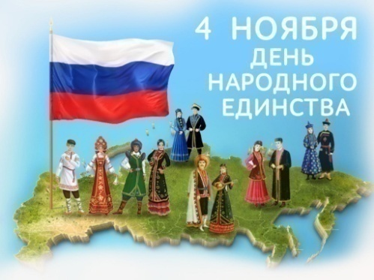

4 ноября. День Казанской иконы Божией Матери. С 2005 года отмечается как День народного единства - День освобождения Москвы в 1612 году силами народного ополчения под руководством Кузьмы Минина и Дмитрия Пожарского от польских интервентов.
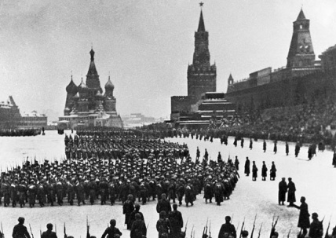

7 ноября. Во время Битвы за Москву 7 ноября 1941 года парадом по Красной Площади прошли войска, отправлявшиеся на фронт.

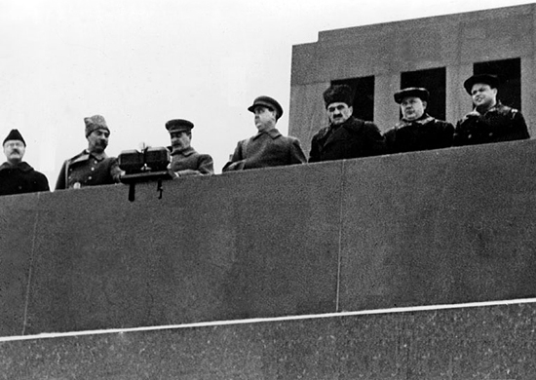

В своей речи на трибуне Мавзолея Сталин призвал бойцов: «Пусть вдохновляет вас мужественный образ наших великих предков — Невского, Донского, Минина, Пожарского, Суворова, Кутузова!»

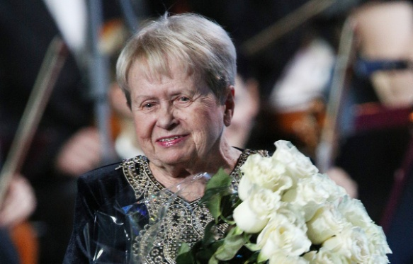
МУЗЫКАЛЬНАЯ ВСТАВКА
9 ноября.
90 лет со дня рождения Александры Николаевны Пахмутовой, композитора, пианистки, Героя Социалистического Труда, народной артистки СССР. Ее песни стали знаковыми и являются отражением всех важнейших событий в жизни нашей страны.

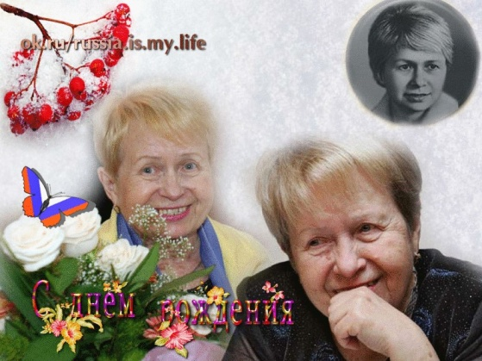
Самое важное для Александры Пахмутовой – суметь достучаться до сердец своих слушателей. И ей это всегда удается, ее мелодии дарят душевную искренность и человеческое тепло.
Знаменитый советский дирижер Евгений Светланов говорил, что композиции Александры Николаевны обладают той «мелодической изюминкой, которая на сердце ложится сразу, и в сознании остается надолго».

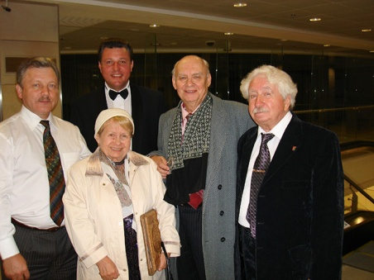
Александра Пахмутова и ее муж поэт Николай Добронравов – почетные граждане города Братска.

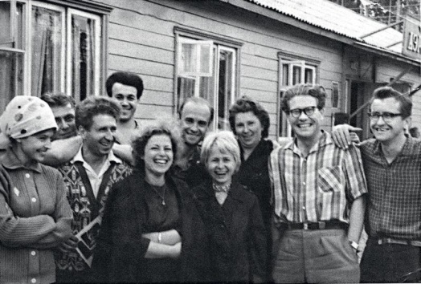

Красота и величие Сибири, грандиозное строительство гидроэлектростанции и молодого города на Ангаре нашли отражение в их творчестве. Братчанам знакомы и дороги песни Александры Пахмутовой и Николая Добронравова.

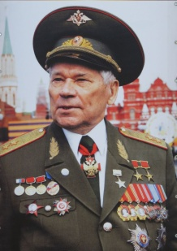
МУЗЫКАЛЬНАЯ ВСТАВКА
ЛЭП 500

10 ноября.
100 лет со дня рождения Михаила Николаевича Калашникова, оружейного конструктора, дважды Героя Социалистического Труда, Героя Российской Федерации.
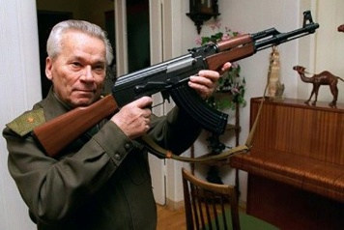

Автомат Калашникова, самозарядный охотничий карабин «Сайга» с оптическим прицелом остаются и по сей день одними из самых популярных и надежных в мире. Автомат Калашникова используется в 85 странах мира.

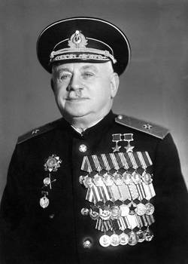

14 ноября.
125 лет со дня рождения Советского исследователя Арктики, доктора географических наук, контр-адмирала, дважды Героя Советского Союза Ивана Дмитриевича Папанина.

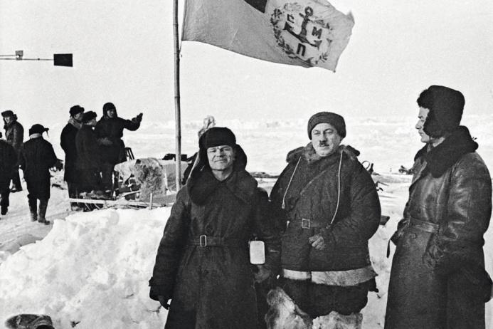
Всю свою жизнь Иван Дмитриевич посвятил изучению Арктики и ее природы. Славные страницы биографии Ивана Дмитриевича Папанина навсегда вошли в отечественную и мировую историю. В честь Ивана Папанина назван мыс, расположенный на Таймыре, горы в Антарктиде, подводная гора в Тихом океане и остров в Азовском море.

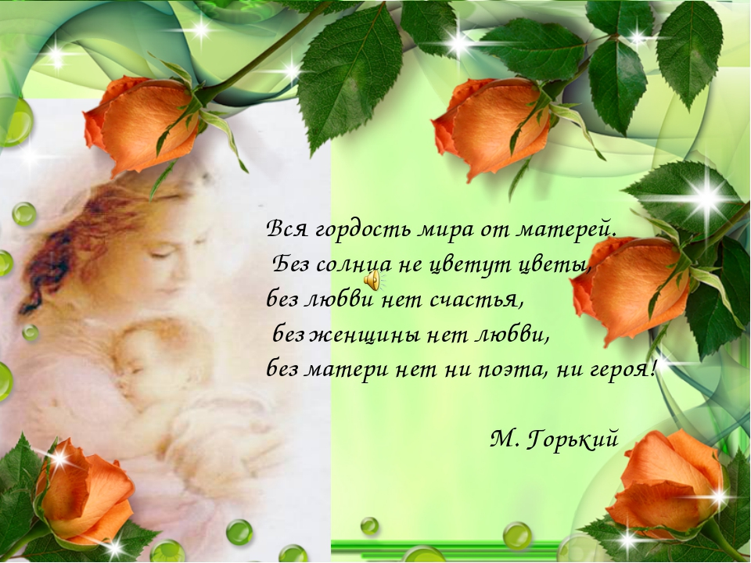

24 ноября.
День Матери.
В этот день принято поздравлять всех мам.

26 ноября. Всемирный день информации, учрежденный в 1994 году по инициативе Международной академии информатизации

К 75-летию Великой Победы. Города-Герои.
«Стояли, как солдаты, города!». Город-Герой Ленинград

МУЗЫКАЛЬНАЯ ВСТАВКА

За выдающиеся заслуги перед Родиной, мужество и героизм, проявленные в борьбе с немецко-фашистскими захватчиками в тяжелых условиях длительной вражеской блокады город Ленинград удостоен почетного звания "Город-Герой".
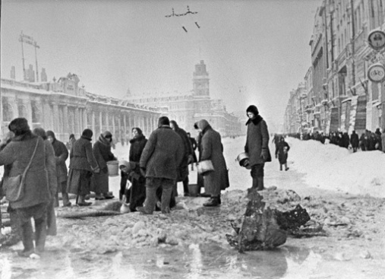
Разрабатывая план нападения на Советский Союз, немецко-фашистские агрессоры одной из ближайших задач ставили захват Ленинграда. В начале сентября 1941 г. гитлеровцам удалось подойти непосредственно к городу. Не сумев овладеть Ленинградом с ходу, враг перешел к длительной осаде.
Сплоченность, мужество и стойкость советских воинов и населения явились важнейшим условием непобедимости Ленинграда. Защита города стала всенародным делом.
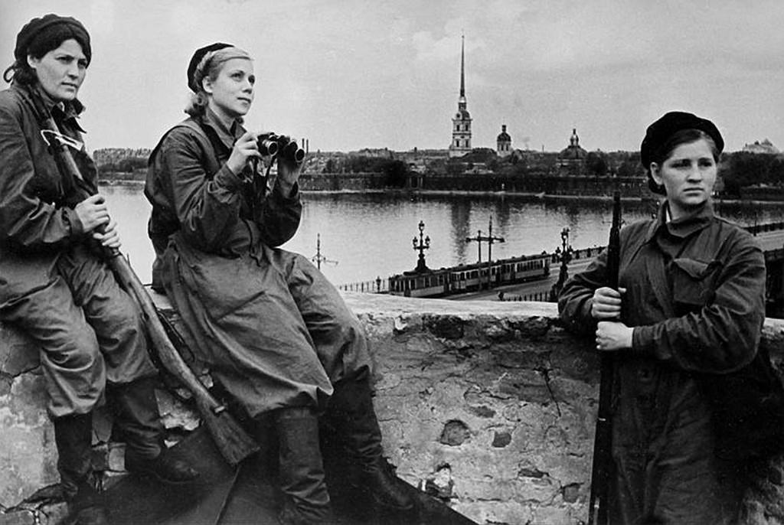

Я говорю: нас, граждан Ленинграда,
Не поколеблет грохот канонад.
И если завтра будут баррикады –
Мы не покинем наших баррикад…
И женщины с бойцами встанут рядом,
И дети нам патроны поднесут,
И надо всеми нами зацветут
Старинные знамена Петрограда.
В конце января 1944 г. Ленинград был полностью освобожден от вражеской блокады.
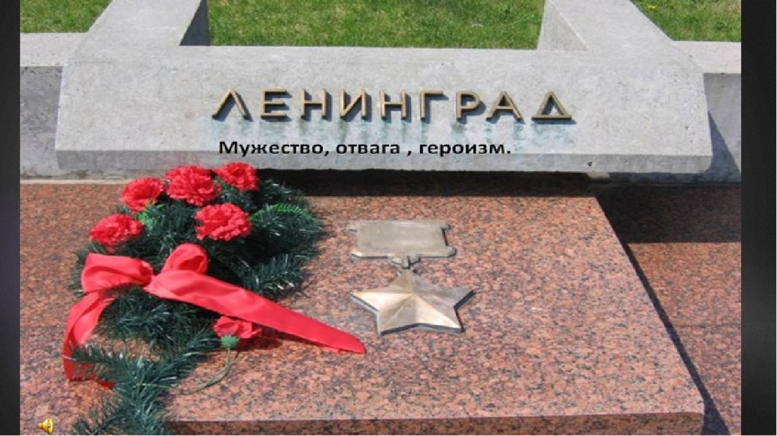

Подвиг Ленинграда назвали одним из самых выдающихся, самых потрясающихся массовых подвигов народа и армии во всей истории войн на земле".

МЕЛОДИЯ-ПОЗЫВНОЙ
Школьные новости: хроника событий

- 12 октября. В школе №14 прошла интеллектуальная спортивная игра «Эрудит». Ученики 8А Гаврилов Даниил, Грищенко Настя, Каланча Володя заняли III место.

- В состязании «Президентские тесты» выступали учащиеся шестых и седьмых классов и заняли III и V место соответственно. Мы поздравляем их с успешным выступлением!

- 26 сентября – 23 октября. Школьный этап всероссийской олимпиады. В нем приняли участие 102 ученика. Победителей и призеров - 51 ученик. За честь школы в городских олимпиадах по истории, литературе, биологии, ОБЖ, экологии, математике, обществознанию, физкультуре, китайскому языку выступят 25 школьников. Мы желаем им успехов!
- 25 октября. В школе прошел муниципальный конкурс «Я путешественник», в котором приняли участие 33 ученика. Учащиеся третьих классов Бодров Слава и Прокопьев Саша получили сертификаты участников.
- 26 октября. Ученики первых и вторых классов приняли участие в муниципальном конкурсе «Город мастеров». Учащиеся первых классов стали победителями. Мы поздравляем учащихся первых классов и их учителей Творогову Светлану Юрьевну и Черных Наталию Валентиновну с победой на конкурсе.
Внимание, важная информация!
Слово предоставляется Кургасовой Марине Владимировне.

На этом наша передача закончена. С вами были Кургасова Алена, Смирнова Виктория. Шестаков Вадим.

ВЫПУСК ПРОГРАММЫ ШКОЛЬНОЙ РАДИОСТУДИИ «ЛИБЕРТИ»
ОТ 29 НОЯБРЯ
Добрый день! В эфире школьная радиостудия «Либерти»
Сегодня в выпуске:
Это должен знать каждый, или как сохранить здоровье и уберечь себя и окружающих от беды.
МЕЛОДИЯ-ПОЗЫВНОЙ

Это должен знать каждый.
или как сохранить здоровье и уберечь себя и окружающих от беды.

Инструктаж №1.
Правила безопасности на водоемах в зимний период

Тысячи детей с нетерпением ждут начала зимы и становления льда на реках и озерах. Самые нетерпеливые из них выбираются на неокрепший лед, подвергая свою жизнь и здоровье серьезной опасности. Первый лед особенно коварен.

Очень важно соблюдать следующие правила
безопасного поведения на зимних водоемах:
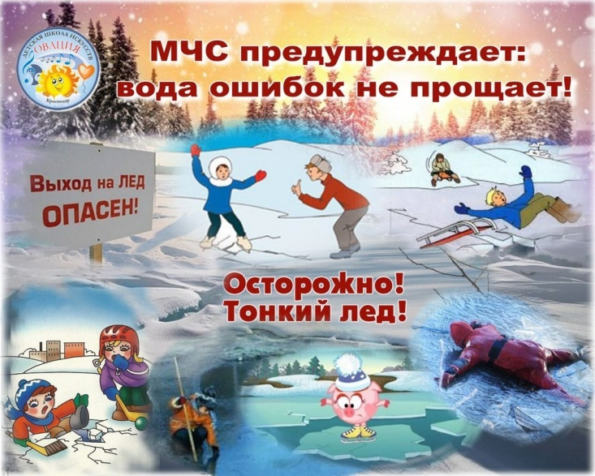

- будьте предельно внимательны, осторожны и в любую минуту готовы к опасности;
- не выходите на лед в одиночку;
- переходить водоем можно только при хорошей видимости, в светлое время суток, только в отведенных для прохода местах;
- старайтесь обходить места, покрытые снегом: под ним могут быть полыньи, трещины, лунки;
- никогда не ступайте на лед, если вы не убеждены, что он достаточно крепок, но и не проверяйте прочность льда ногой;
- помните, что лед всегда крепче у берега; чем дальше от берега, тем толщина меньше;
- крепость льда зависит от температуры, днем он менее прочен;
- особенно осторожным следует быть вблизи выступающих на поверхность кустов, травы, в местах, где быстрое течение;
- передвигаясь по льду, обходите темные пятна: здесь лед очень хрупкий;
- не спускайтесь на лыжах и санках в незнакомом месте с обрывом;
- если под вами затрещал лед и появились трещины, не паникуйте, плавно ложитесь на лед и перекатывайтесь в безопасное место

МЕЛОДИЯ-ПОЗЫВНОЙ
Инструктаж №2.
Правила безопасности во время гололеда.

Запомните простые правила:
- берегитесь сосулек – не ходите под стенами домов;
- ходите медленно, осторожно. слегка расслабив ноги в коленях;
- выбирайте внутренний край тротуара с непротоптанным снегом;
- ходите по тротуарам, посыпанным песком или солью;
- в темное время суток выбирайте освещенные участки дороги или тротуара;
- не держите руки в карманах;
- наступайте на всю стопу;
- с обледенелых ступенек лучше спускаться , ставя стопу вдоль ступени
- обувь должна иметь глубокий протекторный рисунок на подошве;
- берегитесь сосулек – не ходите под стенами домов;
- ходите медленно, осторожно. слегка расслабив ноги в коленях;
- выбирайте внутренний край тротуара с непротоптанным снегом;
- ходите по тротуарам, посыпанным песком или солью;
- в темное время суток выбирайте освещенные участки дороги или тротуара;
- не держите руки в карманах;
- наступайте на всю стопу;
- с обледенелых ступенек лучше спускаться , ставя стопу вдоль ступени
- обувь должна иметь глубокий протекторный рисунок на подошве;

Как правильно падать.
Запомните:
1. Если вы поскользнулись и падаете,
- постарайтесь за что-нибудь ухватиться;
- машите руками – это поможет удержаться на ногах;
- сильнее согните колени, будто приседаете.
2. Если вы падаете на спину,
- как можно шире раскиньте руки, чтобы уменьшить силу удара;
- притяните голову к груди, чтобы не удариться затылком.
3. Если вы падаете вперед,
не падайте на вытянутые руки, согните их в локтях
4. Если вы падаете на бок,
- максимально сгруппируйтесь, постарайтесь подтянуть ноги к груди;
- локти прижмите к телу, руки не вытягивайте!
5. Что делать после падения:
- оценить свое самочувствие и продолжить путь;
- в помещении внимательно осмотреть место ушиба;
- при наличии травмы или сильного ушиба обратиться в травмпункт

МЕЛОДИЯ-ПОЗЫВНОЙ
Инструктаж №3.
Это должен знать каждый.
или как сохранить здоровье

Грипп или простудное заболевание?

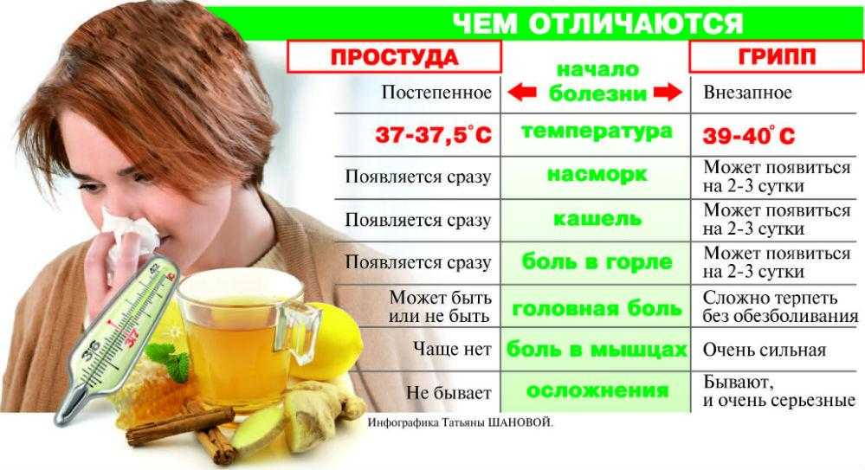

А если это грипп?
Грипп - одно из самых распространенных инфекционных заболеваний в мире. Согласно статистике только в Европе от гриппа и связанных с ним заболеваний ежегодно умирает около 45 000 человек.
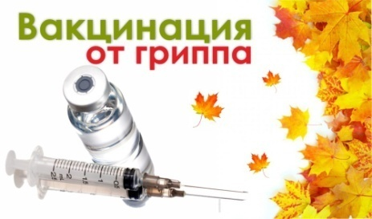
Наиболее эффективный способ предупреждения этих смертей – вакцинация, позволяющая организму выработать иммунитет против наиболее распространенных в этом сезоне штаммов вируса гриппа.
Вакцины от гриппа существуют уже более 50 лет. Два раза в год ВОЗ публикует свой прогноз наиболее вероятных штаммов вируса гриппа в наступающем сезоне: один раз – для Северного полушария и один раз – для Южного.
Врачи рекомендуют вакцинироваться от гриппа раз в год, перед началом холодного сезона. Защитный эффект после вакцинации, как правило, наступает через 8-12 дней. В среднем прививка эффективна на протяжении 6-12 месяцев, затем необходимо повторять вакцинацию, так как вирус гриппа – один из самых быстро изменяющихся. Каждый год появляются новые, незнакомые штаммы. Прививка позволяет выработать специфический иммунный отклик на самые распространенные штаммы гриппа, «обучая» лимфоциты вырабатывать нужные для борьбы с конкретным вирусом антитела, а клетки памяти – «запоминать» встреченные инфекции и запускать быстрое производство необходимых антител.
В рамках Российского национального календаря прививок вакцинация от гриппа проводится за счет средств федерального бюджета для
- детей с 6 месяцев, учащихся школ, студентов;
- работников медицинских и образовательных организаций, транспорта, коммунальной сферы;
- беременных женщин;
- пожилых людей;
- призывников на военную службу;
- лиц с хроническими заболеваниями.
Чем опасно заболевание?

Оно опасно тяжелыми осложнениями. Осложнения в первую очередь возможныу детей раннего возраста и людей с бронхо-легочными, сердечно-сосудистыми заболеваниями, сахарным диабетом, бронхиальной астмой. Наиболее частые осложнения: отит, синусит, острый тонзиллит, бронхит. Но самое тяжелое из них – пневмония. Пневмония как осложнение чаще развивается на 3 – 5-й день болезни. Именно пневмония дает больше всего случаев с летальным исходом.
Помните – ваше здоровье в ваших руках!

Правила профилактики
- Не стесняйтесь носить респиратор или марлевую повязку. Избегайте контактов с заболевшими

- Чаще мойте руки, особенно когда находитесь в многолюдном месте. Если мыть руки каждые два часа, заболеваемость снижается на 40 %.

- Утром и вечером мойте передние отделы носа с мылом, лучше – хозяйственным. Промывайте нос настоем лука с медом или сахаром с помощью пипетки (3 столовых ложки мелко нарезанного лука залейте 50 мл теплой воды, добавьте полчайной ложки меда или сахара и дайте полчаса постоять).

- Прием противовирусных средств или препаратов интерферона (по одной таблетке в день в течение 6 недель).

- Сбалансированное питание, нормальный сон, свежий воздух

БЕРЕГИТЕ СЕБЯ И БУДЬТЕ ЗДОРОВЫ!

На этом наша передача закончена. С вами были Кургасова Алена, Смирнова Виктория. Шестаков Вадим.
ВЫПУСК ПРОГРАММЫ ШКОЛЬНОЙ РАДИОСТУДИИ «ЛИБЕРТИ»
ОТ 13 ДЕКАБРЯ 2019 ГОДА.
МЕЛОДИЯ - ПОЗЫВНОЙ РАДИОСТУДИИ
Добрый день! В эфире школьная радиостудия «Либерти»
Сегодня в выпуске:
- Календарь знаменательных дат. Есть такие имена, и есть такие даты…
- К 75-летию Великой Победы. Города-Герои. «Стояли, как солдаты, города!». Город-Герой Севастополь
- Школьные новости: хронология событий
- Примите наши поздравления!
МЕЛОДИЯ-ПОЗЫВНОЙ
Календарь знаменательных событий.
Есть такие имена, и есть такие даты…
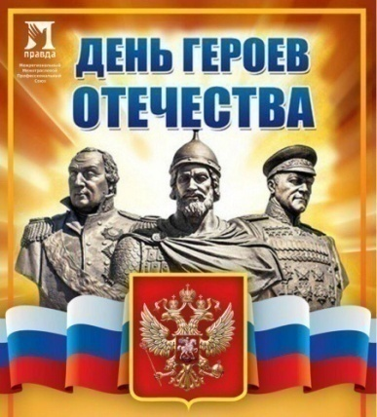

9 декабря. День Героев Отечества.
День Героев Отечества в России — это памятная дата, которая отмечается в нашей стране ежегодно 9 декабря.

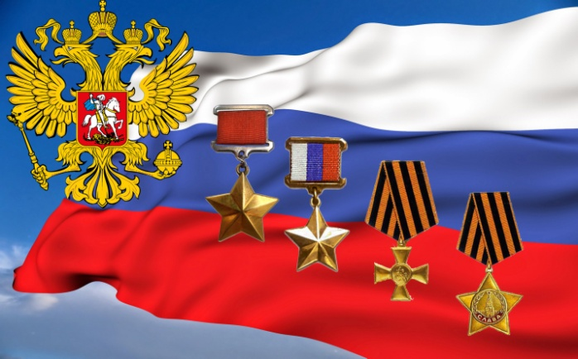

Свою историю данный праздник ведет еще с 1769 года, когда Екатериной II был учрежден орден Святого Георгия Победоносца. Этим орденом награждались воины, проявившие в бою доблесть и отвагу.
Орден Святого Георгия имел 4 степени отличия, из которых первая была наивысшей. Известно, что кавалерами всех четырех степеней стали великие русские полководцы М.И. Кутузов и М.Б. Барклай-де-Толли. До революции в день памяти Святого Георгия в России отмечался праздник георгиевских кавалеров.
Возрождение традиции празднования Дня героев — это не только дань памяти героическим предкам, но и чествование ныне живущих Героев Советского Союза, Героев России, кавалеров ордена Святого Георгия и ордена Славы.
В этот день наша страна, весь народ низко кланяется всем тем, кто защищал и защищает Родину, кто, не заботясь о получении орденов и прочих регалий, честно выполняет свой долг.
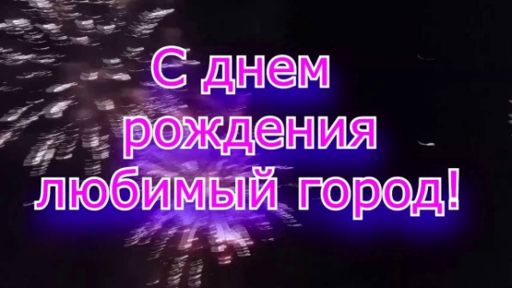

12 декабря. С днем рождения, любимый город! Выступает Кургасова Алена, призер конкурса чтецов «Моя Малая родина», посвященного Дню города.

21 декабря. 140 лет со дня рождения Иосифа Виссарионовича Сталина, советского партийного и государственного деятеля.
Сталин, безусловно, относится к наиболее ярким и выдающимся политическим деятелям 20-го века. В современном обществе отношение к нему очень противоречиво. С одной стороны, с его именем связаны коллективизация и репрессии, с другой - модернизация огромной страны, победа в Великой Отечественной войне, которые превратили страну в высокоразвитую индустриальную державу, ведущую глобальную и независимую политику.
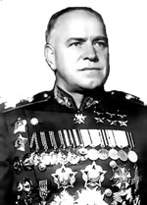
Легендарный маршал Великой Отечественной Г.К. Жуков, характеризуя военно-стратегические способности И.В. Сталина сказал о нем так: «В стратегических вопросах Сталин разбирался с самого начала войны. ... его ум и талант позволили ему в ходе войны овладеть оперативным искусством настолько, что, вызывая к себе командующих фронтами и разговаривая с ними на темы, связанные с проведением операций, он проявил себя как человек, разбирающийся в этом не хуже, а порой и лучше своих подчиненных».
Сталин вызывал уважение и восхищение даже у тех, кто никогда не испытывал любви к России.
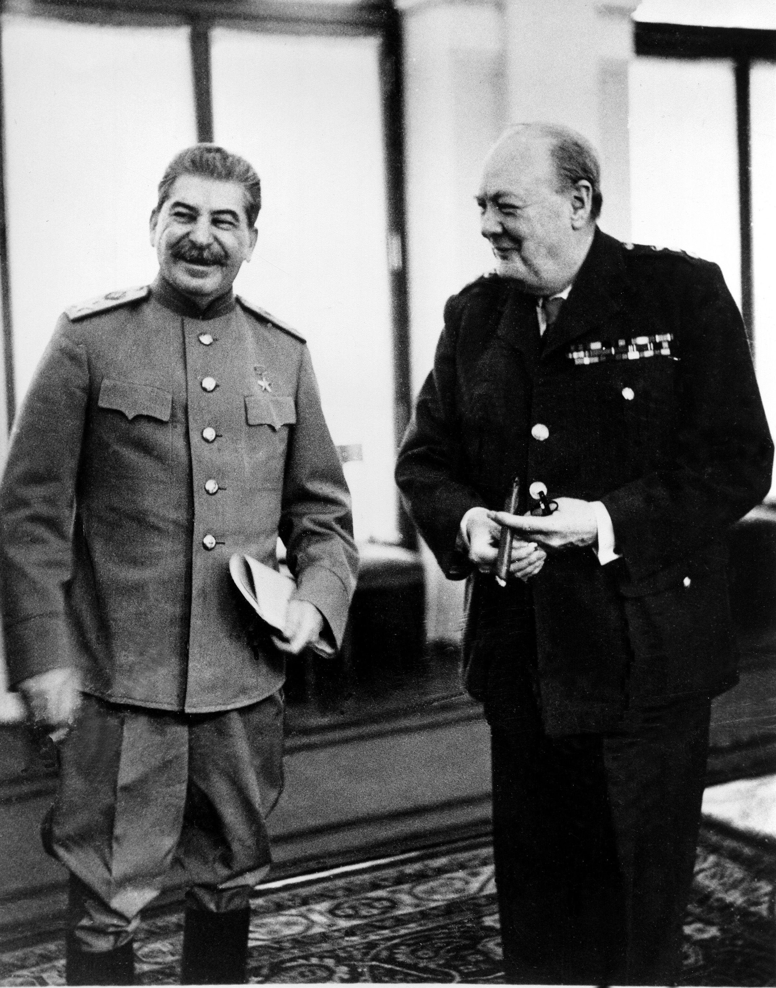

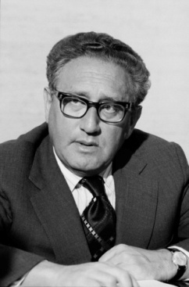
Уинстон Черчиль, премьер- министр Великобритании в годы II Мировой войны: «Сталин был величайшим, не имеющим себе равного в мире, диктатором, который принял Россию с сохой и оставил ее с атомным вооружением. Что ж, история, народ таких людей не забывают».

Генри Киссинджер — бывший госсекретарь США: "Он (Сталин) всегда твердо и решительно отстаивал советские национальные интересы".
Сталин был действительно лидером и не только национальным, политическим, но и во многом идеологическим и даже духовным.
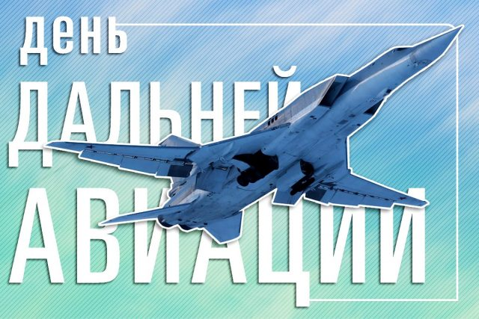
23 декабря. 105-летие Дальней авиации России
23 декабря 1913 года совершил первый испытательный полет самый большой на тот момент самолёт в мире — четырёхмоторный тяжелый бомбардировщик «Илья Муромец» авиаконструктора Игоря Ивановича Сикорского.
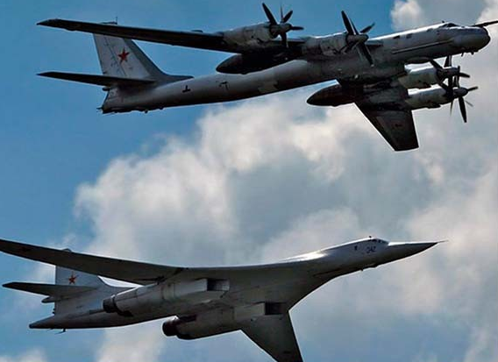
Ровно через год 23 декабря 1914 года указом императора Николая II было утверждено постановление Военного Совета о формировании первой эскадры самолетов «Илья Муромец». Это положило начало дальней (стратегической) авиации не только в России, но и в мире.
После создания в 2015 году Воздушно-космических сил, праздник отмечается как День дальней авиации Воздушно-космических сил Российской Федерации.
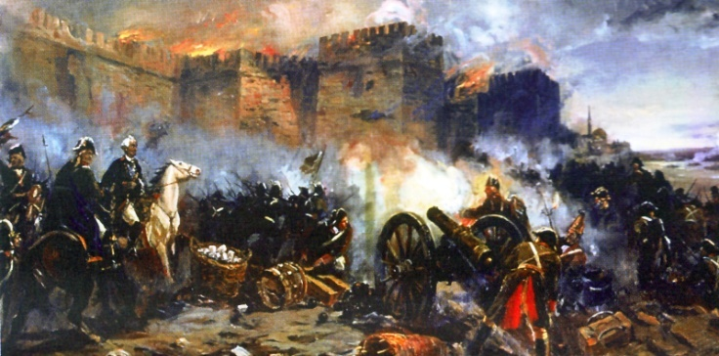

24 декабря.
День воинской славы России. День взятия турецкой крепости Измаил русскими войсками под командованием А. В. Суворова (1790 г.).

К 75-летию Великой Победы. Города-Герои.
«Стояли, как солдаты, города!». Город-Герой Севастополь
МУЗЫКАЛЬНАЯ ВСТАВКА
Крым имел стратегическое значение для немецкого наступления.
Это был кратчайший путь к нефтеносным районам Кавказа.
Оборона Севастополя продолжалась 250 дней: с 30 октября 1941 по 2 июля 1942 года.
Положение Красной Армии к концу лета 1941 года было сложным. К середине сентября 1941 года немецкие войска вплотную подошли к Крыму. Попытки немцев захватить город в ноябре и декабре оказались неудачными.
Особую роль в обороне Севастополя сыграли жители города. Они участвовали в строительстве оборонительных сооружений, ремонтировали корабли, выпускали боевую технику, оборудовали бронепоезда, оказывали помощь раненым, построили плавучую зенитную батарею, которая надежно прикрывала город от налетов фашистской авиации с моря.
Положение Севастополя ухудшалось с каждым днем. Последнее наступление немцев началось 7 июня 1942 года. Несмотря на сопротивление севастопольцев, немецкая армия прорвала оборону и вошла в город. 2 июля 1942 года Севастополь пал.
Город ушел в подполье. Враг не сломил воли и мужества севастопольцев, Они продолжали героическую борьбу в тылу врага.
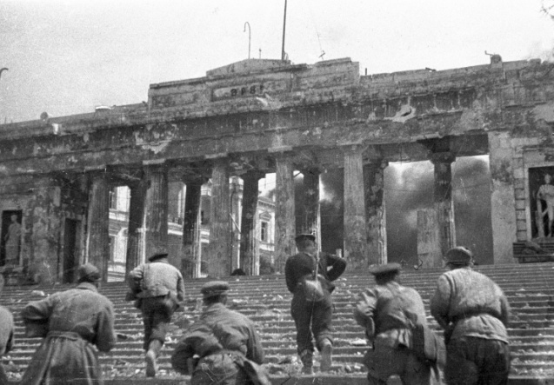
Героическая эпопея Севастополя, продолжавшая 22 месяца, вошла в историю как пример несгибаемой стойкости людей и их беззаветной преданности Родине.
Освобождение Севастополя началось 5 мая 1944 г. в ходе Крымской наступательной операции. Особенно жаркие бои завязались на Сапун-горе, являвшейся ключом вражеской обороны. 9 мая 1944 г. Севастополь - город русской боевой славы - был освобожден.
8 мая 1965 года Севастополю присвоили звание Города-героя.
22 декабря 1942 года учреждена медаль «За оборону Севастополя», которой награждено около 52 тысяч человек.
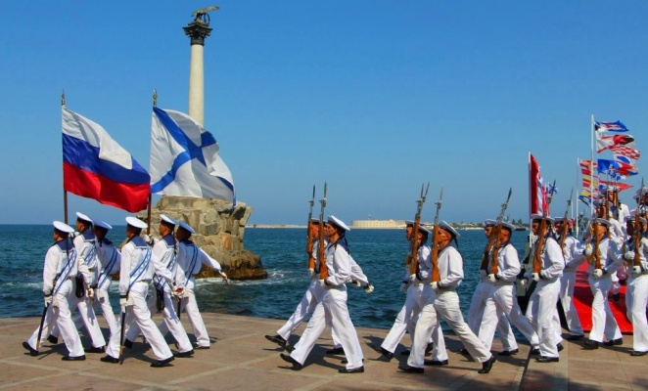
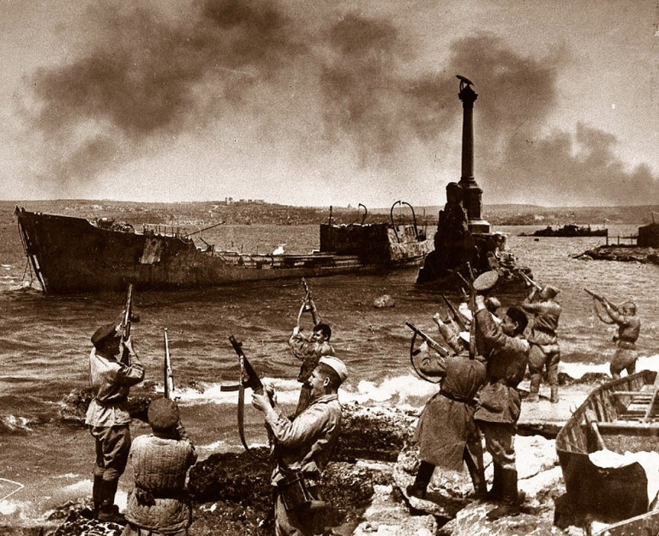

Что б ни вело к твоим холмам врагов -
Пути ль морские, потайные тропы ль, -
Ты разбивал их, гордый Севастополь,
Как натиск волн у этих берегов.
Исхлестанный суровыми ветрами,
Ты с возрастом все выше и сильней.
Как воин, ты несешь морское знамя
Большой и юной родины своей!

МЕЛОДИЯ-ПОЗЫВНОЙ
Школьные новости: хроника событий
У нас в гостях
Октябрь. Для воспитанников детского сада № 95 состоялась экскурсия по школе. Лекция в Просветительском музее, посвященная Михаилу Кузьмичу Янгелю, встреча с директором школы Чиковинской М.В., игры в спортивном зале, просмотр мультфильма в актовом зале, посещение занятия по военному делу: все вызвало неподдельный интерес у малышей.
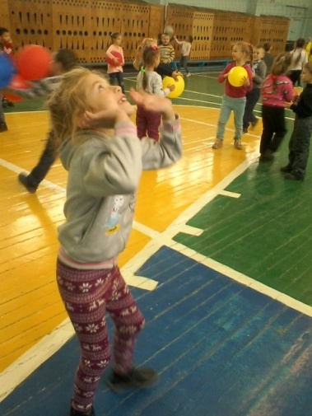
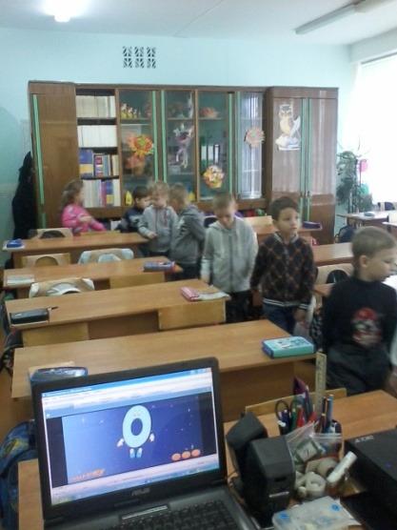
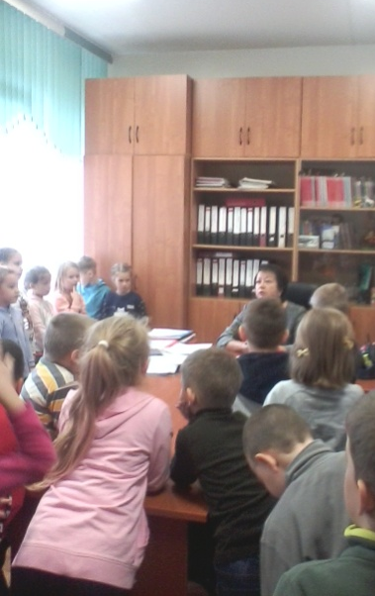

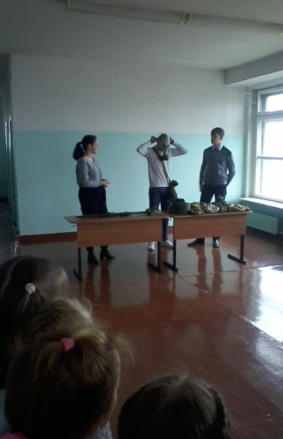
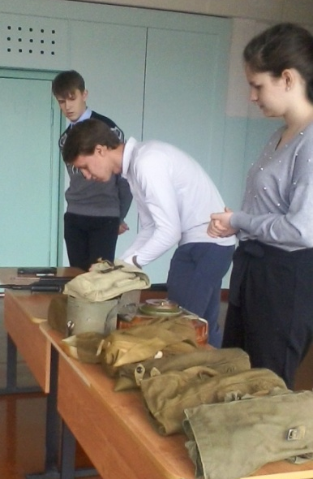

Ноябрь. В школе прошли часы общения учащихся 2 – 4-х классов с руководителем Литературного музея Дворца творчества Тайдаковой Татьяной Владимировной «Братские писатели - детям».
Примите наши поздравления!

16 ноября. Команда нашей школы приняла участие в муниципальной метапредметной игре «Лаборатории университета имени Михаила Ломоносова».
Результаты:
Общее место – V. Участников – 16 учеников с 4 по 10 класс. Призеры:
Лаборатория математики | Новиков Вадим (5А), Баскаков Владимир (6А)  II место
Лаборатория языкознания | Безотечество Вика, Кургасова Алена (10А)  II место
Лаборатория естественных наук | Вагайцев Андрей, Гантимурова Полина (9А)  II место
Тщательная подготовка, сплоченность, упорство и стремление к победе позволили ребятам успешно выступить. Молодцы!
Наши спортсмены – лучшие!
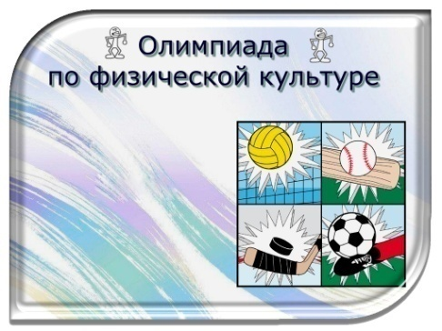
16 ноября. Муниципальный этап Всероссийской олимпиады школьников по физической культуре. 7 – 8-е классы.
Ученица 8А класса Дроздова Дарья стала призером, заняв III место.
27 ноября. Городской этап олимпиады по физической культуре. 10 класс. Черных Юрий стал призером.

18 – 26 ноября. Городские соревнования по баскетболу. Команда школы заняла III место.

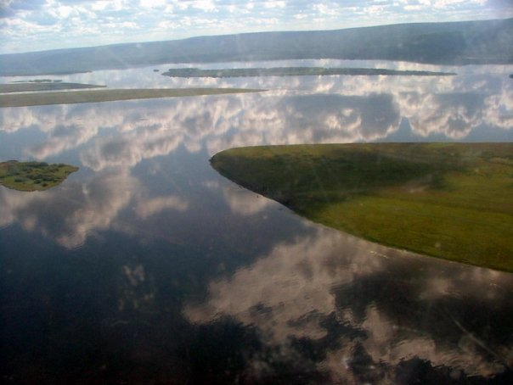

Декабрь. Ученики 4 А класса Анисимова Милена, Архипова Рада, Ефремова Полина, Лунёнок Саша, Смелкова Влада заняли I место в межмуниципальной игре «Я живу в Приангарье». Мы поздравляем всех участников!

9декабря. Конкурс чтецов «Моя Малая родина», посвященный Дню города..
I место: Портная Арина, Черных Ангелина, Корчин Тимофей.
II место: Антонова Кира, Трубин Семен, Серебрянская Эльвира, Кургасова Алена.
III место: Шмакова Виктория, Братилова Ангелина.
Примите наши поздравления!
На этом наша передача закончена. С вами были Кургасова Алена, Смирнова Виктория. Шестаков Вадим.

ВЫПУСК ПРОГРАММЫ ШКОЛЬНОЙ РАДИОСТУДИИ «ЛИБЕРТИ»
ОТ 27 ДЕКАБРЯ 2019 ГОДА.
МЕЛОДИЯ - ПОЗЫВНОЙ РАДИОСТУДИИ
Добрый день! В эфире школьная радиостудия «Либерти»
Сегодня в выпуске:
- Это должен знать каждый или как сохранить здоровье и уберечь себя и окружающих от беды.
- Школьные новости кратко
- Примите наши поздравления

МЕЛОДИЯ-ПОЗЫВНОЙ
Это должен знать каждый или как сохранить здоровье и уберечь себя и окружающих от беды.
О правилах поведения во время зимних каникул.

Новый год – один из самых любимых праздников. Столько радостных моментов, веселья, подарков, встреч с друзьями! Новогодние и Рождественские праздники, каникулы - замечательное время для детей и взрослых. Почти в каждом доме устанавливают и украшают красавицу-елку.
29 декабря в нашей школе пройдут новогодние вечера.
Расписание:
10.00 | 3-е классы
11.30 | 2-е классы
13.00 | 1-е классы
14.30 | 4-е классы
16.30 – 18.00 | 5 – 6-е классы
18.30 – 21.00 | 7 – 11-е классы

Для того чтобы эти дни не были омрачены бедой, необходимо обратить особое внимание на соблюдение мер безопасного поведения.

Правила пожарной безопасности во время новогодних праздников.

- Ёлка устанавливается на устойчивой подставке, подальше от отопительных приборов;
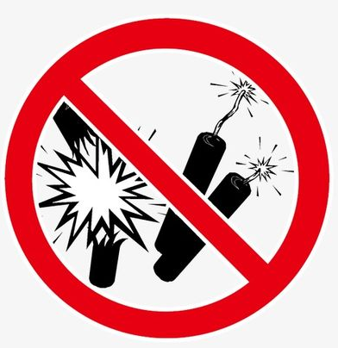
- Для освещения ёлки необходимо использовать только исправные электрические гирлянды заводского изготовления.
Категорически запрещается:
- украшать елку свечами, ватой, игрушками из бумаги;
- пользоваться пиротехническими изделиями, применять свечи, хлопушки, устраивать фейерверки;
- надевать маскарадные костюмы из марли, ваты, бумаги и картона;
При пожаре звонить 01
Правила поведения в общественных местах
во время новогодних праздников
1. Если вы поехали на новогоднее представление с родителями, ни в коем случае не отходите от них далеко, т.к. при большом скоплении людей легко затеряться.
2. В местах проведения массовых новогодних гуляний старайтесь держаться подальше от толпы во избежание получения травм. Следует:
- подчиняться предупреждениям и законным требованиям администрации, полиции и лиц, ответственных за поддержание общественного порядка и пожарной безопасности;
- вести себя уважительно по отношению к участникам массовых мероприятий;
- не допускать действий, способных создать опасность для окружающих и привести к созданию экстремальной ситуации
- осуществлять организованный выход из помещений и сооружений по окончании мероприятий
- при получении информации об эвакуации действовать согласно указаниям администрации и сотрудников правоохранительных органов, ответственных за обеспечение правопорядка, соблюдая спокойствие и не создавая паники.

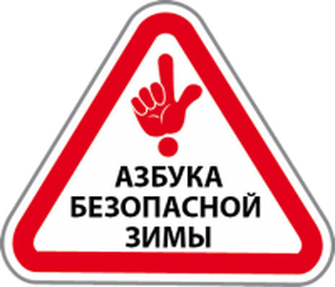

О безопасном поведении на дорогах
в зимний период

- в зимнее время будь чрезвычайно осторожен на дороге;
- переходи улицу только на зеленый сигнал светофора и только в положенном месте, убедившись в том, что все машины остановились;

- не играй на тротуарах и проезжей части дорог
- не катайся на санках, лыжах и коньках по улицам и дорогам. Это очень опасно.
- Не цепляйся за проходящий транспорт;
- будь особенно осторожен в гололед, туман или снегопад;
- знай и выполняй правила дорожного движения.

О соблюдении Закона Иркутской области
о комендантском часе
Детский "комендантский час" в Иркутской области в действии

В соответствии с Законом Иркутской области от 5 марта 2010 года № 7-ОЗ ежегодно с 1 октября по 31 марта "детский комендантский час" действует с 22 часов вечера до 6 утра!

В ночное время ЗАПРЕЩЕННЫМИ ДЛЯ ПОСЕЩЕНИЯ ДЕТЬМИ без сопровождения родителей или лиц, их заменяющих, являются все общественные места, коллекторы, теплотрассы, канализационные колодцы, свалки, мусорные полигоны, строительные объекты, крыши, чердаки, подвалы, лифтовые и иные шахты.

В случае обнаружения ребенка в указанных местах устанавливается его личность, адрес, сведения о родителях. В случае невозможности выяснить местонахождение родителей или лиц, их заменяющих, несовершеннолетнего направляют в специализированное учреждение для несовершеннолетних.

Родители подлежат привлечению к административной ответственности: на родителей или лиц, их заменяющих, налагается штраф.

Советы на каждый день.
При резком похолодании и сложных погодных условиях особое внимание нужно уделить правилам поведения в морозы:
- при сильных морозах, по возможности оставаться дома. Актированные дни для школьников:
1 – 4 классы - при температуре -30С
5 – 9 классы - при температуре -35С
10 – 11 классы - при температуре -40С
- находясь на улице — не стойте на одном месте, двигайтесь. Используйте для обогрева ближайшие помещения: магазины, кинотеатры и т.д.;
- одежда ваша должна быть легкая, многослойная и обязательно из натуральных тканей. И не забывайте про голову — наденьте шапку и шарф. Чтобы руки оставались теплыми, носите варежки, а не перчатки. Забудьте об утягивающих колготках, врезающихся ремнях, излишне тесных джинсах и всем остальном, что может нарушить кровообращение. На ноги — свободные сапоги и шерстяные носки.
- Выходить на улицу в сильный мороз можно только после плотного завтрака или обеда.
- При обморожении (чувство жжения, покалывания, онемения) необходимо осторожно растереть обмороженный участок рукой или шерстяным шарфом. Снять перчатки или обувь, руки согреть дыханием и легким массажем, а стопы ног растереть в направлении сверху вниз.
При обморожении нельзя:
- быстро согревать обмороженные места: обкладывание грелками, горячий душ, теплая ванна, интенсивное растирание, согревание у открытого огня и т.п.;
- растирать обмороженные участки снегом, из-за возможности повреждения мелкими льдинками поверхности кожи и занесения инфекции;
- натирать обмороженные участки тела жиром, так как это нарушает кожное дыхание и препятствует выводу из пор продуктов распада пораженных тканей.

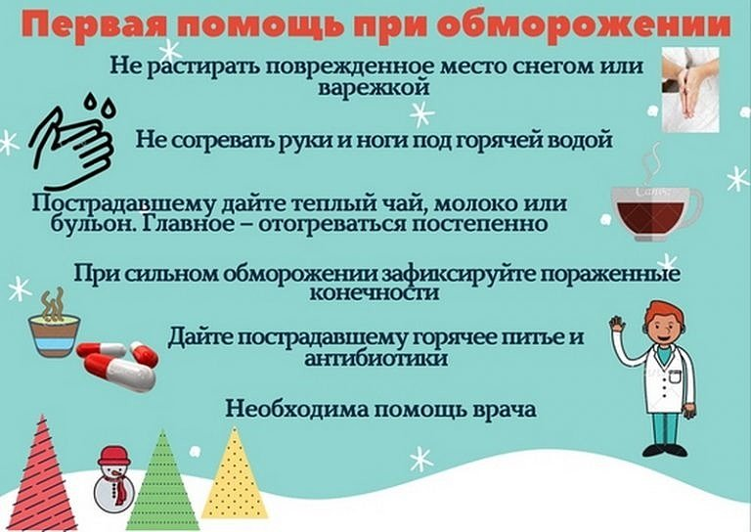

МЕЛОДИЯ-ПОЗЫВНОЙ
Школьные новости: хроника событий
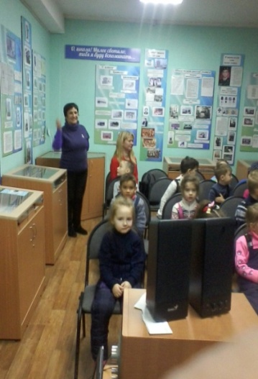
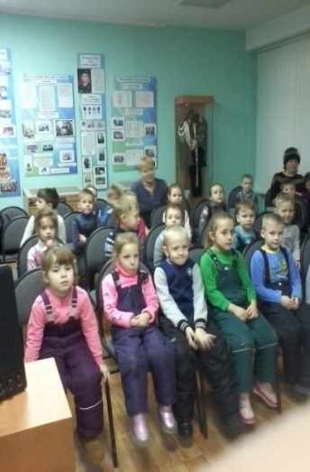
У нас в гостях воспитанники детского сада № 90. Экскурсия по школе началась с лекции в Просветительском музее, посвященной Михаилу Кузьмичу Янгелю.

Затем состоялась встреча с директором школы Чиковинской М.В., прошли игры в спортивном зале и просмотр мультфильма в актовом зале.

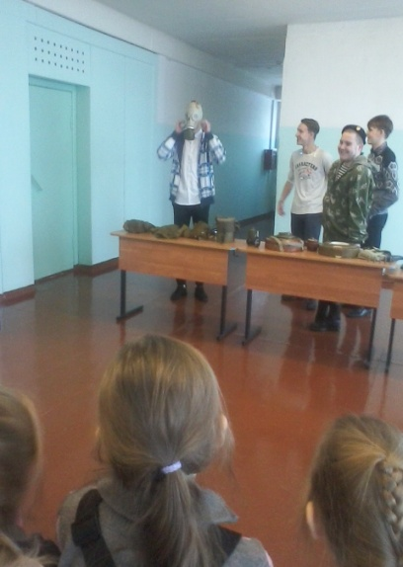
Посещение занятия по военному делу и знакомство с юнармейцами школы вызвало неподдельный интерес у малышей.

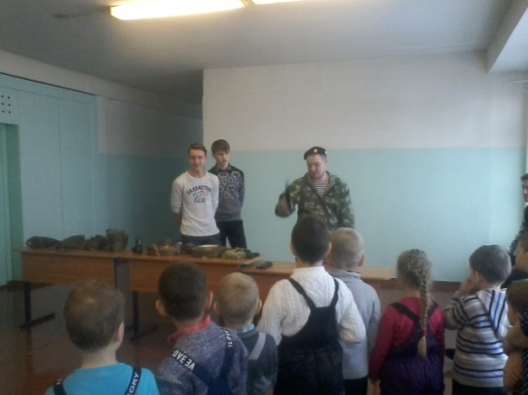

- Итоги муниципального этапа всероссийской олимпиады школьников.
Мы поздравляем следующих учащихся школы:

Евтифеев Егор | 9А | победитель | обществознание
Грищенко Настя | 8А | призер | ОБЖ
Рыбакова Полина  Евтифеев Егор  Серебрянская Эльвира  Кургасова Алена | 8А  9Б  9А  10А | призеры | ОБЖ
Черных Юрий | 10А | призеры | физкультура
Поздравляем учителей Перову Стеллу Клавдиевну, Вастикову Ольгу Николаевну, Кашникову Елену Анатольевну, Бондаренко Галину Ивановну
- Посвящается родной Сибири. Фестиваль презентаций
«По малым и большим городам Иркутской области»

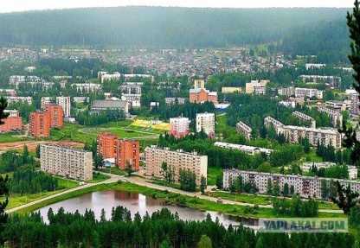
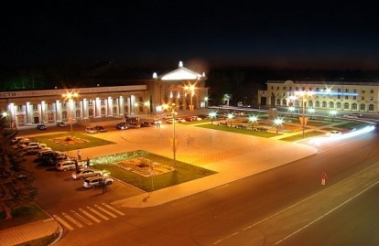

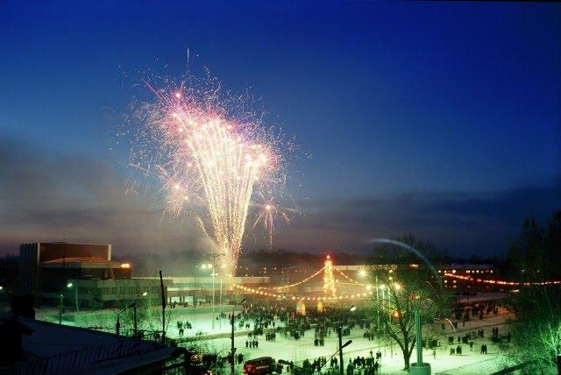

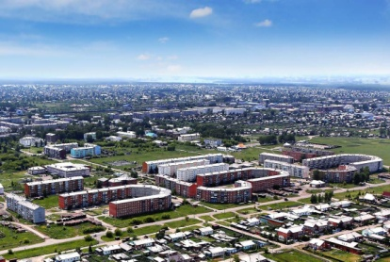
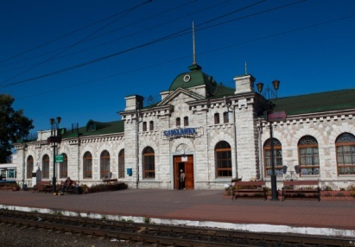

Стихотворение
Бескрайны по сопкам тайги вековые.
Там камень и лес полновластно царят,
Там дремлют по падям болота немые,
В ущельях бурливые реки шумят;
Там хмурый Байкал-скопидом собирает
Без счета живые струи серебра,
Но все расточая, смеется-играет
Красавица-дочка его Ангара.
За ним, что волны, без счета и края
Хребты поднялись богатырской гурьбой,
Застыли навек, небеса подпирая,
Как пеной, одеты зеленой тайгой.
Звериные тропы по падям таежным
Теряются в чаще, где выхода нет;
И в хаосе сучьев угрюмо-тревожном,
Бессильный, теряется солнечный свет.
Поздравляем победителей и призеров
5 – 6 классы | I место. Самусь Полина, 5Б, Батурин Егор и Разумова Мария, 6А  II место. Словянская София, 5А, Непомилуев Максим и Сосновый Кирилл, 6Б
7 – 8 классы | I место. Кручинская Настя  II место. Захаров Владимир, Гаврилов Даниил  Объявляется благодарность Фаустовой Жене, 7А
9 – 10 классы | I место. Смирнова Вика, 9Б  II место. Лыхина Настя и Жилинская Настя, 10А.

Новости спорта. Спартакиада школьников. Результаты.

Баскетбол. Девушки
I место | 5А, 7Б, 8А классы
II место | 5Б,6Б,9А классы
III место | 7А,10А классы
Баскетбол. Юноши
I место | 5Б, 7Б, 6Б,10А
II место | 5А,6А, 7А, 8А
III место | 9А
Лучшие игроки
Сулицкая Светлана, Вальтер София, Мухсинова Сабина Кудрявцев Алексей, Серебрянская Эля, Мерзлякова Ульяна, Кургасова Алёна, Черных Юрий, Князев Андрей, Иванов Константин, Смирнова Вика
21 – 23 декабря. Городские соревнования по легкой атлетике.
Ученик 7Б класса Сырамалот Виктор занял III и II места в беге на 400 и 800 метров, Дроздова Дарья, ученица 8А класса – I место в беге на 200 и 100 метров
Соответственно.
Поздравляем наших атлетов и тренера Бондаренко Галину Ивановну!
Поздравляем также ребят 6Б класса с успешным выступлением на городском конкурсе агибригад «Алая ленточка». Благодарим за поготовку команды Федорчук Анну Юрьевну и Садчикову Илону Валерьевну.
17 декабря под звуки марша и под знаменами России, ДОСААФа и Юнармии чествовали учащихся 2а класса, которые решили стать частью армейского движения. Оно зародилось ещё в 1990 году, но официальный статус получило лишь в 2016-ом.
В торжественной обстановке ребятам вручили удостоверения и значки Юнармии. Военный комиссар Братска Александр Рак, начальник Братской объединенной технической школы ДОСААФ России Сергей Агафонов и начальник отдела организационной, военно-патриотической и спортивной работы ДОСААФ Виктор Сорокин пожелали ребятам хорошо учиться, любить свою родину и беречь честь юнармейца.

Поздравляем вас всех с окончанием II четверти и началом новогодних каникул.
С Новым годом! Счастья, здоровья, успехов в Новом году!

На этом наша передача закончена. С вами были стажеры Алина Бабкина, Эля Серебрянская, дикторы Кургасова Алена, Смирнова Вика
ВЫПУСК ПРОГРАММЫ ШКОЛЬНОЙ РАДИОСТУДИИ «ЛИБЕРТИ»
ОТ 24 ЯНВАРЯ 2020 ГОДА.
МЕЛОДИЯ - ПОЗЫВНОЙ РАДИОСТУДИИ
Добрый день! В эфире школьная радиостудия «Либерти»
Сегодня в выпуске:
- Календарь знаменательных дат. Есть такие имена… и есть такие даты…
- К 75-летию Великой Победы. Города-Герои. «Стояли, как солдаты, города!». Город-Герой Волгоград.
- Школьные новости одной строкой

МЕЛОДИЯ-ПОЗЫВНОЙ
Календарь знаменательных дат.
Есть такие имена… и есть такие даты

- 11 января.
День заповедников и национальных парков. Дата 11 января не случайна. Именно в этот день, в 1916 году в Бурятии был создан первый в Российской империи государственный заповедник – Баргузинский.
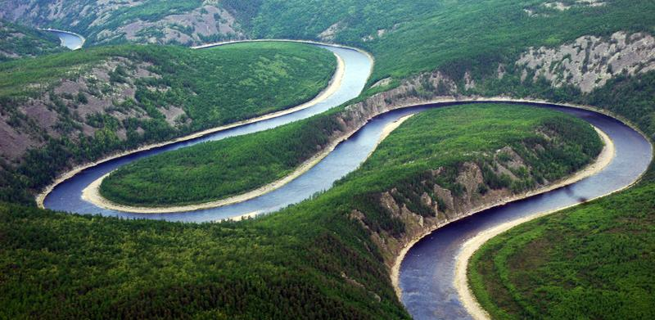
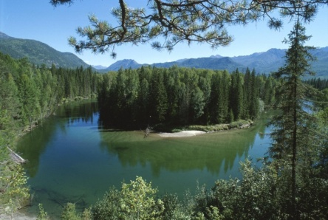

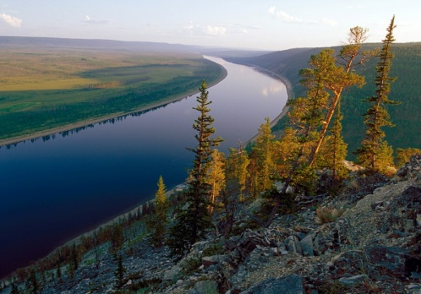
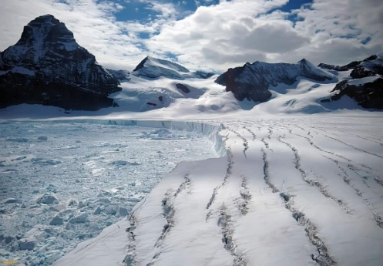

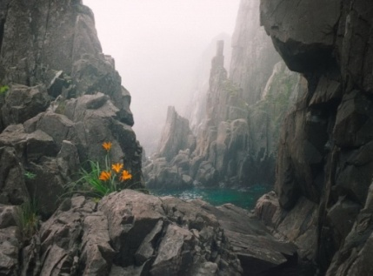
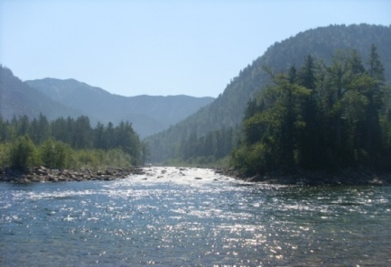

В настоящее время в России действуют 102 государственных природных заповедника, 42 национальных парка и 71 государственный природный заказник. Самые величественные и уникальные заповедники страны: Байкальский, Баргузинский, Алтайский, Столбы, Кавказский, Большой Арктический, Саяно-Шушенский, Олёкминский, Дальневосточный морской.
В ближайшие годы будут созданы 11 заповедников, 10 национальных парков, на развитие которых будут выделены десятки миллиардов рублей.

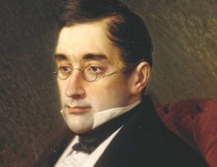

- 15 января. 225 лет со дня рождения Александра Сергеевича Грибоедова, русского дипломата, поэта, драматурга, пианиста и композитора, дворянина.

Александр Грибоедов был талантлив во всём: знал 9 языков, сочинял музыку и был виртуозным пианистом, прекрасно зарекомендовал себя на дипломатической службе. В 29 лет написал пьесу «Горе от ума», которая почти 200 лет не сходит с театральной сцены.
- 25 января. Татьянин день - День российского студенчества.
265 лет со дня основания Московского государственного университета им. М.В. Ломоносова.
Московский университет по праву считается старейшим российским университетом. Он основан в 1755 году. Учреждение университета в Москве стало возможным благодаря деятельности выдающегося ученого-энциклопедиста, первого русского академика Михаила Васильевича Ломоносова (1711–1765).
А.С. Пушкин справедливо писал о титане русской и мировой науки XVIII столетия: «Соединяя необыкновенную силу воли с необыкновенною силою понятия, Ломоносов обнял все отрасли просвещения. Историк, ритор, механик, химик, минералог, художник и стихотворец, он все испытал и все проник...» В деятельности М.В. Ломоносова отразились вся мощь, красота и жизнеспособность российской науки, вышедшей на передовые рубежи мирового научного знания, успехи страны, сумевшей после преобразований Петра I значительно сократить отставание от ведущих держав мира и войти в их число.

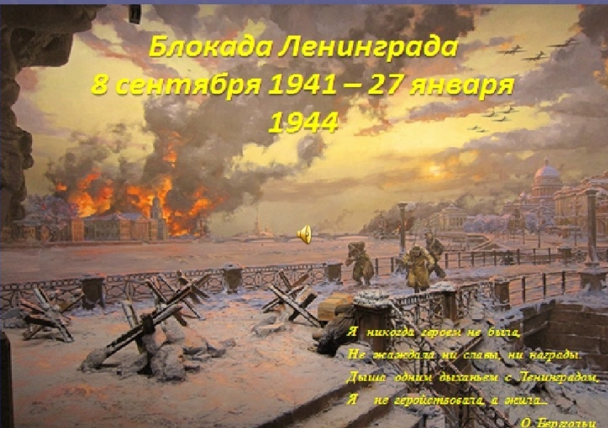

- 27 января. День воинской славы России. Снятие блокады Ленинграда (1944)

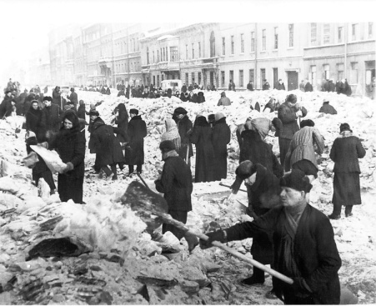

Оборона блокадного Ленинграда, которая длилась 871 день, - одна из самых трагических страниц нашей истории и самая продолжительная и страшная осада города за всю историю человечества.
Гитлер понимал, что в блокированном городе главная сила – население. Стойкость жителей была барометром стойкости фронта. И террор против ленинградцев был беспощадным. Число погибших во время блокады – около 700 тысяч человек. Наибольшие потери пришлись на первую блокадную зиму. Только за этот промежуток времени от голода, холода, болезней умерло более четверти миллиона человек.
Блокада…. Далеко как это слово
От наших мирных светлых дней.
Произношу и вижу снова –
Голодных умирающих детей.
Как опустели мирные кварталы,
И как трамваи мерзли на пути.
И матерей, которые не в силах
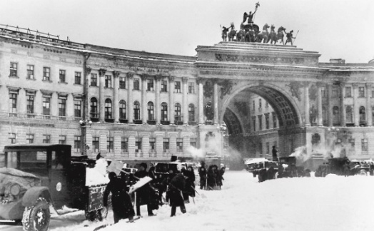
Своих детей на кладбище нести.
Память об этих страшных днях живёт в сердцах людей, находит отклик в талантливых произведениях искусства, передаётся из рук в руки потомкам.

Блокаду Ленинграда кратко, но ёмко описала Вера Инберг, её строчки — гимн великому городу и одновременно реквием ушедшим.
"Слава и тебе, великий город,
Сливший воедино фронт и тыл.

В небывалых трудностях который
Выстоял. Сражался. Победил!"

- 29 января. 160 лет со дня рождения Антона Павловича Чехова, русского писателя, прозаика, драматурга, классика мировой литературы, Почётного академика Императорской Академии наук по разряду изящной словесности, за 26 лет творчества создавшего около девятисот различных произведений.
МЕЛОДИЯ-ПОЗЫВНОЙ
К 75-летию Великой Победы. Города-Герои.
«Стояли, как солдаты, города!». Город-Герой Волгоград
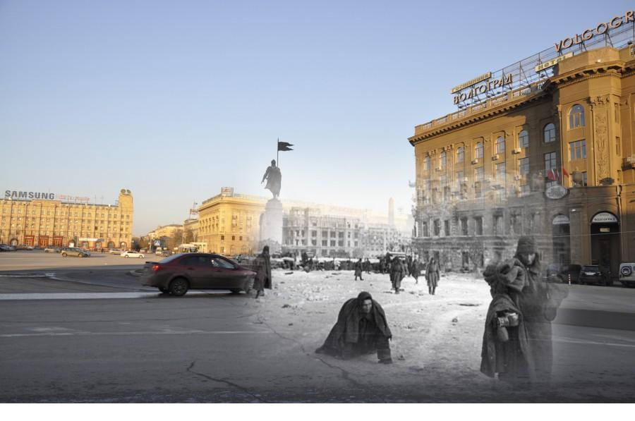

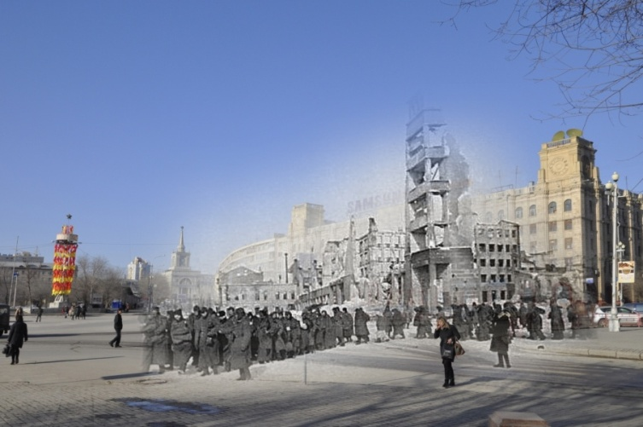

Сотни лет расходиться широким кругам…

По огромной воде молчаливой реки…

Выше всех Эверестов - Мамаев курган!

Зря об этом в учебниках нет на строки.

Зря не сказано в книгах, Мамаев курган,

Что металла в твоем оглушенном нутре

Больше, чем в знаменитой Магнитной горе!

Что хватило его и друзьям и врагам.

Синеватые молнии медленных гроз,

Будто в колокол памяти,

Бьются в тебя!

И тогда поднимаются птицы с земли,

и колышется нервно степная трава.

Оживают затертые напрочь слова.

И по плитам устало стучат костыли.

8 мая 1965 года. За выдающиеся заслуги перед Родиной, мужество и героизм, проявленные трудящимися города в борьбе с немецко-фашистскими захватчиками Волгоград получил звание Города-Героя с вручением ордена Ленина и медали «Золотая Звезда»
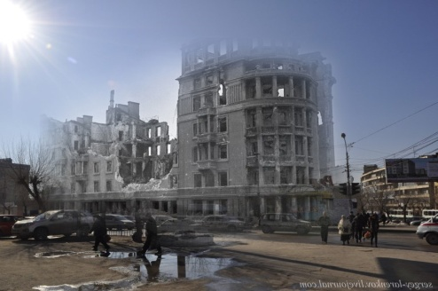
В середине июля 1942 года противник прорвался в большую излучину Дона. Советские войска в ожесточенных оборонительных боях задержали продвижение врага, однако угроза Сталинграду оставалась. Город готовился к обороне. Воины и население строили на подступах к городу оборонительные сооружения. На предприятиях создавались вооруженные отряды.
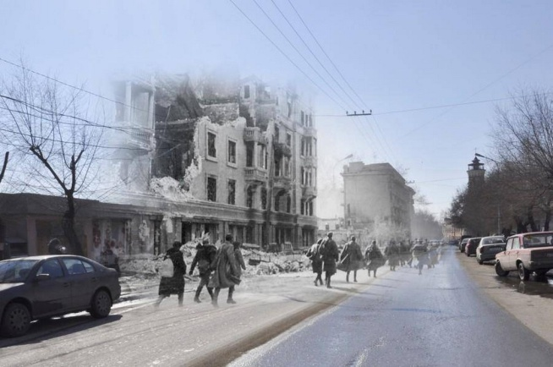
Во второй половине августа враг возобновил наступление.13 сентября противник, введя в бой дополнительно 9 дивизий и одну бригаду, начал штурм города. Развернулась беспримерная по своему упорству и напряженности борьба на улицах города. Битва не затихала ни днем, ни ночью. «За Волгой земли для нас нет » - под этим девизом защитники города вели бои за каждый квартал, улицу, дом.
Трудящиеся Сталинграда не уступали в мужестве доблестным воинам. Когда уличные бои приближались непосредственно к предприятиям, рабочие с оружием в руках вместе с ними отстаивали каждое заводское здание, каждый цех.
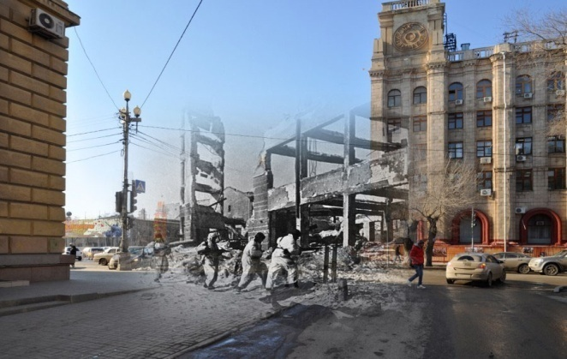
19 ноября 1942 года после тщательной подготовки советские войска перешли в наступление и к 23 ноября замкнули кольцо окружения вокруг вражеских войск. В окружении оказались 22 дивизии - более 330 тыс. немецких солдат, офицеров и генералов. В начале февраля 1943 года окруженная группировка была ликвидирована.

Сообщение ТАСС
Победа под Сталинградом стала крупнейшим военно-политическим событием. Было положено начало коренному перелому в Великой Отечественной войне.

МЕЛОДИЯ-ПОЗЫВНОЙ
Школьные новости одной строкой
Внимание всем!
- С 24 по 30 января главной героиней жизни школы
будет математика, величайшая и мудрейшая из наук!
1. Конкурс математических газет
5 классы | «Ох, уж эти дроби!»
6 классы | «Ребусы» | ИТОГИ
7 классы | «Первые учебники математики» | 29 ЯНВАРЯ
8 классы | «О! Теорема Пифагора!» (оригинальные доказательства) | ЛИСТ А3
9 классы | «Векторы» (три колонки: определение, виды, задачи; применение в жизни и при изучении других предметов)
10 класс | Выпуск школьной газеты в цвете. | Лист А4;  не менее  4 страниц
5 - 6-е классы | Игра «Задачи мудрой совы» | 29 января  каб. 24
7– 8-е классы | Математический конкурс  Брейн-ринг «Математика ум в порядок приводит» | Команда  5 человек
Математическая олимпиада «Эрудит»
- Запись у учителей математики;
- Регистрация на сайте 28 января, во вторник в кааб 23,24;
- Время проведения 28 января;
- Участие с согласия родителей. Стоимость 30 рублей

- Приказ по школе от 27 января 2020г.
План месячника гражданского и военно-патриотического воспитания, посвященного Дню защитников Отечества
Слово предоставляется Марине Владимировне Кургасовой

На этом наша передача закончена. С вами были стажеры Алина Бабкина, Эля Серебрянская, дикторы Кургасова Алена, Смирнова Вика

